

Ежегодный публичный доклад МОУ Лицей подготовлен по итогам 2009-2010 учебного года на основе мониторинга образовательных результатов и условий организации образовательного процесса. Доклад включает в себя статистическую информацию и самооценку результатов и условий деятельности лицея, выявление проблем и постановку задач на предстоящий период развития. Доклад дает возможность оценить, в какой мере деятельность администрации и педагогического коллектива позволяет решать проблемы повышения качества и доступности образования, обеспечивать оптимальное соотношение интересов государства и местного сообщества в этой сфере.
Публичный доклад составлен во исполнение ст. 32 Закона Российской Федерации «Об образовании» с целью отчета информирования общественности о результатах деятельности лицея, его достижениях и проблемах, а также обеспечения открытости и прозрачности работы образовательного учреждения.
Доклад включает введение и 15 разделов (56 листов). Его отличительной особенностью является использование иллюстративного материла – таблиц (диаграмм), фотографий, отражающих деятельность работы педколлектива лицея и детской общественной организации.

Общее руководство и редакция:
Узкова О. М.– директор лицея;
Голубева Е.И. – заместитель директора по учебно-воспитательной работе.
Авторский коллектив:
Линева Е.Ю. – заместитель директора по воспитательной работе;
Матряшина Т.В. – заместитель директора по учебно-воспитательной работе;
Шарапко Л.И. – главный бухгалтер;
Омельченко Л.Н. – председатель попечительского совета.

Материалы для доклада предоставлены:
Грегер Т.Г. – методист ДО;
Устинова Е.В. – заведующая библиотекой;
Сизова Т.А.– психолог лицея;
Потапова И.М. – врач лицея;
Конакова Г.А. – заместитель директора по административно-хозяйственной работе.

Структура доклада
1.Общая характеристика образовательного учреждения ……………………….4
2. Структура управления образовательным учреждением………………………6
3.Условия осуществления образовательного процесса …………………………8
4. Учебный план. Режим обучения ……………………………………………….12
5. Структура классов ………………………………………………………………14
6. Кадровое обеспечение …………………………………………………………14
7. Финансовое обеспечение ………………………………………………………18
8. Результаты образовательной деятельности ………………………………...…21
9. Итоги участия лицеистов в фестивале «Юные интеллектуалы Среднего Урала», НПК, конкурсах, смотрах …………………………………………….37
10. Состояние здоровья школьников, меры по охране и укреплению здоровья ……………………………………………………………………………………...51
11.Обеспечение безопасности участников образовательного процесса …….....52
12.Перечень дополнительных услуг, предоставляемых ОУ…………………….53
13.Социальная активность и социальное партнерство ………………………….53
14.Проблемы и противоречия образовательной деятельности …………………54
15.Основные направления ближайшего развития лицея ………………………..55

1. Общая характеристика образовательного учреждения
МОУ Лицей – муниципальное общеобразовательное учреждение, образованное в 1991году, расположено на ул. Энтузиастов,15 в центре Дзержинского района, вблизи Дворца детского и юношеского творчества, Дворца культуры им. Окунева, кинотеатра «Россия», детской поликлиники, ДХШ №2. В микрорайоне лицея находится градообразующее предприятие НПК ПО «Уралвагонзавод» с которыми учреждение тесно сотрудничает.
Учредителем является Управление образования Администрация города Нижний Тагил.
В основе деятельности МОУ Лицей – ориентация на получение образования повышенного уровня технического и естественно-научного профилей. Мы создаем условия для развития академически одаренных и творческих детей, способных осваивать программы углубленного изучения отдельных предметов (математика, информатика, физика, химия) и принимать активное участие в олимпиадах, научно-практическаих конференциях, конкурсах и выставках различного уровня.
В лицее в качестве высших ценностей определены следующие: Ребенок, Знание, Культура, Творчество, Гражданственность, Здоровье.
Целью работы лицея в 2009-2010 учебном году было развитие способных и академически одаренных детей в области углубленного изучения естественнонаучных, технических дисциплин и обеспечение допрофессионального и социального самоопределения каждого лицеиста.
На 2009-2010 учебный год ставились следующие задачи:
-создание комплекса условий обеспечивающих эффективное формирования ключевых компетентностей у обучающихся, путем усиления личностной направленности обучения и расширения возможностей выстраивания каждым обучающимся индивидуальной образовательной траектории;
-активное использование в образовательном процессе современных образовательных технологий, в том числе информационно-коммуникационных;
-формирование системы оценки образовательных достижений обучающихся с использованием критериев и процедур, позволяющих оценивать ключевые и предметные умения уровня достижений обучающихся;
-продолжение работы над формированием системы мониторинга, определяющего качество достижений педагога и обучающегося и позволяющего управлять качеством образования в лицее;
-формирование модели государственно-общественного управления (ОГУ) лицеем.
Лицей расположен в двух зданиях. В лицее обучаются учащиеся с 5 по 11класс. Количество учащихся – 451 человека. Количество классов - 17. Учащиеся обучаются в лицее в одну смену.
В лицее реализуются следующие образовательные программы:
- основного общего образования с дополнительной (углубленной) подготовкой по предметам естественно - научного и технического профилей (нормативный срок освоения 5 лет);
- среднего (полного) общего образования с дополнительной (углубленной) подготовкой по предметам естественно - научного и технического профилей (нормативный срок освоения 2 года).
Центр дополнительного образования лицея является своеобразным социально-образовательным центром, способствующим мотивационному развитию личности ребенка, его творческой самореализации и профессиональному самоопределению. В соответствии с лицензией на образовательную деятельность в лицее реализуются программы дополнительного образования детей по следующим направленностям:
-художественно - эстетическая (хореография, театральный коллектив, театр моды, вокальная студия, литературное творчество, художественная мастерская);
-туристско - краеведческая (туристический клуб «Наследие», археололгическое общество);
-физкультурно - спортивная (баскетбол, волейбол, легкая атлетика, аэробика).
На завершающей ступени обучения реализуется модель «Лицей - ВУЗ», позволяющая ликвидировать разрыв между образовательными программами средних и высших образовательных учреждений на договорной основе с Московским институтом стали и сплавов, Уральским государственным университетом г. Екатеринбург, Политехническим институтом г. Новоуральск, Нижнетагильской государственной социально-педагогической академией, Нижнетагильским институтом Уральского государственного технологического университета, С-Петербургским военным университетом, Казанским университетом.
Образовательный процесс осуществляется мобильной командой профессионально-компетентных единомышленников. Преподавание учебных предметов в образовательном процессе лицея ведется с использованием компьютерной техники, задействованы электронные информационные ресурсы (электронные учебники и пособия, электронные журналы как оперативное средство для отслеживания результатов обучения лицеистов; используются возможности глобальной сети Интернет). 100% педагогов лицея являются пользователями компьютерной техники и электронных информационных ресурсов; 40% педагогов лицея являются не только активными пользователями, но и сами разрабатывают программно-методическую продукцию (программные продукты, электронные пособия), обеспечивающую качественную реализацию образовательной программы.
В своей деятельности педагогический коллектив руководствуется Уставом, нормативными и локальными документами. В качестве основных принципов развития образовательного процесса выступают: принципы дифференциации и вариативности обучения, принцип гуманизации, ценностно-смысловой направленности образования, а также деятельностный подход. Коммуникативная информационно-образовательная среда на уровне лицея представлена открытым движением потоков информации между всеми участниками образовательного процесса как внутри лицея через имеющуюся локальную компьютерную сеть, так и обмен информацией с внешними структурами по электронной почте (e-mail: liceum@nm.ru). Cайт лицея (www. lyceum-nt.ru ) – визитная карточка учреждения, помогающая формированию внутрилицейской информационно-образовательной среды и развитию связей с общественностью.
С 2009 года МОУ Лицей является базовой площадкой ИРРО Свердловской области по теме: «Развивающая среда как условие формирования базовых компетентностей учащихся», что позволяет педагогическому коллективу реализовать в образовательной деятельности творческие идеи и технологии.

- Структура управления

Управление лицеем осуществляется Советом Учреждения, который является коллегиальным органом самоуправления, осуществляющим в соответствии с Уставом решение отдельных вопросов, относящихся к компетенции Учреждения. Деятельность данного органа регламентируется нормативно - правовыми документами и способствует развитию общественно - государственного характера управления.
В управлении лицеем выделяются следующие инновационные подходы:
- реализация принципов государственно-общественного характера управления;
- управления на основе социального партнерства;
- системный характер управления;
- ресурсное управление;
- приоритет профессионального развития педагогов;
- инновационное управление (управление проектами, поддержка лидерства и другое).
В 2009-2010 учебном году усилия администрации и НМО были направлены на развитие и совершенствование структуры управления лицеем.

Модель четырехуровневой структуры,
обеспечивающей цикл управления образовательным процессом

I уровень (проектировочная деятельность)
Научно-методический совет
Директор
Педсовет
Совет лицея

II уровень (обеспечение деятельности)
Зам. директора по УВР, ВР
Зам. директора по НМР НМРНМР
Пилотные
группы

Методические объединения
Психолого-педагог. консилиум

III уровень ( мониторинг)
Методический совет
Аттестационная комиссия
Творческие группы
НМО
Зам. директора по УВР, НМР, ВР

IV уровень (рефлексивная деятельность)
Учителя, кл.руково-дители, педагоги ДО
Совет старшеклассников
Совет
лицея
Попечительский совет
Родительские комитеты классов

В основе данной системы управления лежит корпоративный стиль, учитывающий личностно-ориентированный подход к деятельности каждого педагога по достижению им максимальных результатов.
Общественно-государственный характер управления обеспечивается взаимодействием Совета лицея, попечительского совета, педагогического совета, что создает предпосылки для обеспечения государственно-общественное управление.
В лицее осуществлен переход от методологии оперативного управления (с преобладанием контролирующей функции) – к методологии управления проектами (программно-целевой подход). Обеспечивается гармоничное сочетание управления и самоуправления.
Готовность педагога к управленческой деятельности проявляется в умении: собирать информацию, заполнять различные статистические таблицы, анализировать полученные результаты и принимать решения по изменению качества образования.
Лицей обеспечивает открытость своей деятельности через:
  - ежегодную публикацию годового доклада о деятельности в брошюрах и на сайте лицея;
  - приглашение представителей телевидения и прессы на различные мероприятия;
  - реализацию Проекта «Ассоциированные школы Юнеско»;
  - презентацию годового отчета администрации лицея перед сотрудниками, учащимися и родителями.
В 2009-2010 учебном году на заседаниях Совета лицея, Попечительского и педагогического советов рассматривались следующие вопросы:
- повышение качества образования;
- порядок оказания, учета и распределения внебюджетных средств в учебном году;
- корректировка сметы расходов внебюджетных средств на 2010 год;
- создание нового сайта лицея;
- создание условий для перехода на подушевое финансирование;
- проведение ремонтных работ к новому учебному году;
- безопасность образовательного процесса;
- развитие социального партнерства;
- организация детского питания и другие.
Один раз в четверть проводились заседания психолого-педагогического консилиума, на которых рассматривались вопросы поиска новых форм индивидуальной работы с учащимися в рамках реализуемых проектов и программ, профилактики простудных заболеваний и гриппа, детского травматизма, употребления учащимися спиртных напитков и табака.
Предложения по расширению участия общественности в управлении образованием:
- активизировать информационный обмен по участию родителей в управлении образованием через новый сайт лицея;
- привлекать родительскую общественность в качестве наблюдателей во время проведения итоговой аттестации выпускников и аттестации педагогов;
- приглашать членов Попечительского совета на педагогические советы, заседания НМО, научно-методический совет.

Вывод: в лицее реализуются принципы государственно-общественного управления, обеспечивается социально-правовая защита всех детей, в том числе, оказавшихся в трудной жизненной ситуации.

3. Условия осуществления образовательного процесса
МОУ Лицей расположен в двух зданиях. Здание, расположенное по адресу ул. Этузиастов,15 шлакоблочное, 2-х этажное, построено и сдано в эксплуатацию в 1949 году. Состояние удовлетворительное, ежегодно проводятся косметические ремонты, последний произведен в августе 2008 года. В 2000 году к зданию пристроен спортивно-оздоровительный комплекс. В задании лицея заменено 36 оконных блока на стеклопакеты. Проведена реконструкция входного крыльца. В 2007 году установлена новая металлочерепичная крыша.
Второе здание, расположенное по адресу Ленинградский проспект,11 кирпичное, 2-х этажное, построено и сдано в эксплуатацию в 1964 году. Состояние удовлетворительное, ежегодно проводятся косметические ремонты, последний произведен в августе 2008 года. Во втором задании лицея заменено 12 оконных блока на стеклопакеты. В 2005 году установлена новая металлочерепичная крыша.

3.1.Информационно-техническое оснащение образовательного процесса
Информационно-технические условия организации образовательного процесса обеспечивают стабильное функционирование и развитие образовательного учреждения. МОУ Лицей имеет 22 современно оснащенных учебных кабинета, в том числе 2 кабинета информатики, оборудованные 28 ученическими и 2 учительскими местами, кабинет довузовской подготовки, технологии (для девочек), кабинет ОБЖ, специализированные кабинеты (физика, химия, биология, математика), которые имеют изолированные лаборантские комнаты.
Оба здания лицея соединены единой локальной сетью. Все учебные кабинеты, библиотека и кабинеты администрации подключены к сети Интернет.
Библиотека лицея – это информационно - культурный центр учреждения. В библиотеке лицея установлено спутниковое телевидение, предусмотрена читальная зона на 10 мест, зона рабочего места библиотекаря, оснащенная персональным компьютером и копировально-множительной техникой. Читальный зал оборудован 3 компьютерами, объединенными в единую локальную сеть. Учащиеся получают учебники по «Единой электронной карте учащегося» через штрих-код. Библиотечный фонд составляет 16166 экземпляров. В том числе программной литературы 2117 экземпляров, учебной литературы – 12 351 экземпляров, электронных ресурсов – 178 CD, методическая литература – 1560 экземпляров. В библиотеку выписывается 15 подписных периодических изданий. Обеспеченность учебной литературой, в том числе для реализации общеобразовательных программ с дополнительной (углубленной) подготовкой, составляет 100% за счет обменно-резервного фонда.
Актовый зал активно используется для проведения занятий дополнительного образования таких кружков как: театральный коллектив «Парадокс», вокальная группа «Каданс», шоу-группа «Прогрессив», хореографический коллектив «Ассоль».
Во втором здании лицея имеется современно оснащенный комплексный кабинет дополнительного образования с компьютеризированным рабочим местом, телевизором, DVD, музыкальным центром для реализации программ художественно-эстетической направленности, который включает технологическую мастерскую, выставочный зал, примерочную и две костюмерных комнаты. В данном кабинете в соответствии с расписанием проводятся занятия кружков: «Театр моды», «Машинное вязание», «Художественная обработка ткани», «Цифровая фотография».
В кабинете «Технология (девочки)» реализуются программы дополнительного образования: «Вязание на спицах», «Художественное вязание», «Кожаные фантазии».
В спортивно-оздоровительном комплексе реализуется программа физкультурно-спортивной направленности «Аэробика».
В кабинете «Творческая мастерская» реализуются программы дополнительного образования: «Декоративная композиция», «Студия изобразительного творчества» и «Батик».
Кабинет психолога лицея предназначен для проведения индивидуальных, коррекционных занятий и проведения тестирования с обучающимися.
На территории лицея имеется хорошо оборудованная спортивная площадка, включающая спортивные сооружения, асфальтированную беговую дорожку, баскетбольную и волейбольную площадки, корт для большого тенниса, прыжковую яму, футбольное поле. В лицее имеется лыжная база.
Для выполнения программы по физической культуре раздела «Плавание» заключен Договор аренды от 1.09.2009 г. с начальником управления и эксплуатации спортивных сооружений ОАО НПК «Уралвагонзавод» СК «Спутник» на 2009-2010учебный год.
В МОУ Лицей имеются технические средства обучения: интерактивная доска – 4 шт., проекторы – 6 штук; компьютеры – 72 шт., ноутбуки – 5 шт., ксерокс – 6 шт., принтер –18 шт., телевизор – 13 шт., видеоплееры и DVD – 7 шт., комбинированный видео +DVD – 8 шт., видеокамера – 2 шт., цифровые фотоаппараты – 4шт., музыкальный центр – 4 шт., мультимедиапроектор – 5 шт., домашний кинотеатр – 1 шт., швейные машины – 7 шт., оверлок - 4шт., электрическое пианино – 1 шт., комплект музыкального оборудования для актового зала, светомузыкальное оборудование – 1 комплект.
Для осуществления образовательного процесса имеются: программы, учебно-методические пособия, электронные учебники и справочники, методическая и энциклопедическая литература, учебно-наглядные пособия (демонстрационный и раздаточный материал).
Спортивно-оздоровительный комплекс лицея включает: гимнастический и тренажерный залы, душевые, раздевалки, комнаты для хранения спортивного инвентаря, кабинеты врача, процедурный, психолога.
В тренажерном зале установлено 8 тренажеров, имеются тренировочные коврики.
Спортивный зал оснащен необходимым спортивным оборудованием: гимнастические скамейки, гимнастическая стенка, канат, турник навесной, конь гимнастический, козел гимнастический, мостик гимнастический, стол теннисный, маты гимнастические, стойка и сетка волейбольная, диск для метания, палочки гимнастические, мячи, скакалки, обручи, лыжи и т.д..
В актовом зале лицея проведен капитальный ремонт с заменой системы отопления, установлено свето - музыкальное оборудование, приобретено 200 офисных стульев.
Для осуществления образовательного процесса по программам дополнительного образования используется наглядно-дидактический материал, дидактические игры, музыкальное сопровождение, магнитофоны, DVD, телевизоры. Помещения для проведения кружковых занятий оснащены необходимой мебелью в достаточном количестве, соответствующей росту детей, разнообразным дидактическими материалами в соответствии с реализуемыми программами в достаточном количестве. В каждом кабинете имеется аптечка и уголок по технике безопасности.
Рабочее место психолога оснащено компьютером, лицензионными программами для проведения тестирования учащихся с целью определения уровня их общего развития, интеллектуальных способностей, профнаправленности. Имеется в достаточном количестве методическая литература, инструментарий для проведения исследования личности и коллектива, дидактический и раздаточный материал.
Одним из направлений совершенствования образовательного процесса в лицее должно стать дальнейшее активное внедрение в практику современных информационных технологий.
В целях обеспечения безопасности образовательного процесса в двух зданиях лицея имеются: автоматическая пожарная сигнализация, тревожная кнопка, паспорт антитеррористической и противодиверсионной защищенности объекта, план работы по ГО и ЧС.
Вывод: информационно-технические оснащение образовательного процесса соответствует требованиям к полноценной реализации заявленных образовательных программ.

3.2. Медико-социальные условия организации образовательного процесса
МОУ Лицей имеет столовую (пищеблок и обеденный зал), которая является структурным подразделением. Работники столовой входят в штатное расписание лицея.
Пищеблок имеет полный набор цехов и помещений, новое технологическое оборудование: электроплита, холодильник и холодильная камеры, электромармит, протирочная машина, титан, пекарный шкаф, электромясорубка, овощерезка, картофелечистка, посудомоечная машина.
Площадь обеденного зала составляет 109 кв. м. на 150 посадочных мест. Питание учащихся осуществляется на больших 30 – минутных переменах в три смены. Охват учащихся горячим питанием составляет 96%. Для группы продленного дня организовано дополнительное питание (полдник).
Для педагогических работников имеется отдельное помещение для организации питания.
Организован питьевой режим в соответствии с требованиями СанПиН в столовой лицея.
Поставка продуктов осуществляется на основании проведенных тендеров и заключенных договоров.
В учреждении имеется современно оборудованный и хорошо оснащенный медицинский кабинет, включающий кабинет врача и процедурный кабинет. Медицинское обслуживание в лицее осуществляет штатная медицинская сестра. В соответствии с графиком ежегодно проводится диспансеризация и полное медицинское обследование обучающихся. Все работники образовательного учреждения проходят обязательные профилактические осмотры в установленном порядке.
При приеме детей в классы с углубленным изучением отдельных предметов, администрация лицея и медицинская сестра разъясняют родителям, что обучение в таких классах является дополнительном фактором риска для здоровья ребенка.
Вывод: состояние здоровьесберегающей среды в учреждении позволяет реализовать заявленные образовательные программы.

4. Учебный план. Режим обучения

Модель лицейского образования определяет своеобразие учебного плана, который отражает специфику лицея как образовательного учреждения для академически способных, одарённых детей и ориентирован на обучение, воспитание и развитие учащихся, склонных к умственному труду. В лицее реализуются программы основного общего, среднего (полного) образования, углубленного изучения отдельных предметов технического и естественнонаучного профиля и программы дополнительного образования.
При формировании учебного плана были учтены принципы индивидуализации и вариативности обучения. Отбор содержания учебного плана проводился исходя из запросов потребителей образовательных услуг, возможностей учреждения, особенностей контингента обучающихся.
Учебный план определяет максимальный объем учебной нагрузки обучающихся, распределяет учебное время на реализацию федерального, национально-регионального и лицейского компонентов. Федеральный компонент включает учебные курсы общекультурного и общенационального значения. Национально-региональный компонент отвечает образовательным потребностям и интересам региона.
Важной составляющей учебного плана являются пропедевтические курсы, которые позволяют учащимся через опыт социальных проб определиться с выбором предметов для углубленного изучения. Так, в учебный план 7 класса включены пропедевтические курсы по химии («Основные понятия и история химии»). С 5 по 7 класс за счет лицейского компонента ведется курс «Информатика и ИКТ», а также курс «Учебное проектирование в МО», который предполагает интеграцию информатики с другими курсами учебного плана.
Лицейский компонент позволяет более полно учесть возможности лицея как образовательного учреждения повышенного статуса, обеспечить вариативность и личностную ориентацию образования.
Компонент образовательного учреждения в 8-11 классах реализуется в учебном плане за счет углубленного изучения предметов «Алгебра», «Геометрия» (9М), «Информатика и ИКТ» (8 Т1, 8 Т2, 9Т, 11 Т), «Химия» (10 Е, 11 Е), а также введения элективных курсов.
Для поддержки программ углубленного изучения отдельных предметов естественнонаучного и технического профилей реализовывались программы факультативных и элективных курсов как в рамках учебного плана, так и в системе платных образовательных услуг.
Инвариантный (федеральный) и вариативный компоненты учебного плана были реализованы в 2009-2010 году в полном объеме. Лицейский компонент соответствовал потребностям и интересам учащихся и позволял реализовать требования ГОС (РК) по формированию социально компетентной личности.
Экспертиза учебного плана с точки зрения его фактической реализации позволила сделать следующие выводы:
- максимальная нагрузка обучающихся в прошлом учебном году не превышала предельно допустимые нормы, обозначенные в санитарно - гигиенических требованиях;
- набор предметов и норма часов инвариантной части соответствовали БУП Свердловской области;
- в течение года осуществлялась преемственность в реализации образовательных программ на всех ступенях обучения.
За счет часов вариативной части и кружковой работы проводилась индивидуальная и групповая поисково-исследовательская работа, проектная деятельность учащихся, что позволило педагогам обеспечить личностную ориентацию и формирование общекультурной базы будущего выпускника.
Учебный план дополнительного образования реализовывался по трем направленностям: художественно – эстетическая, туристско – краеведческая, физкультурно – спортивная и имел комплексный характер, так как предоставлял возможность сочетания разных видов деятельности и форм работы, установления связей между урочной и внеурочной сферами жизни лицеистов. Расписание занятий дополнительного образования детей было составлено отдельно с учетом основного учебного расписания.
МОУ Лицей работает в одну смену в режиме шестидневной рабочей недели для учащихся 5-11 классов смены. Режим работы лицея – шестидневная рабочая неделя. Начало занятий в 8.30. Продолжительность занятий – 45 минут. Продолжительность перемен между уроками составляла: первые две перемены по 10 минут, три обеденные перемены по 30 минут, остальные по 10 минут. Расписание занятий утверждено директором МОУ Лицей с учетом требований СанПиН.
Вывод: направленность реализуемых образовательных программ соответствует типу и виду учреждения, обеспечивает вариативность содержания образования и соотносится с образовательными потребностями обучающихся, их родителей и социальных заказчиков.

5. Структура классов

Структура контингента | Основная школа | Средняя  школа | Всего по лицею
Количество  обучающихся | 335 | 126 | 461
Общее количество  классов / количество  обучающихся в том числе: | 12/335 | 5/126 | 461
- общеобразовательных | 8/221 | - | 8/221
- повышенного уровня) | 4/114 | 5/126 | 9/240

Комплектование осуществляется в соответствии с Уставом лицея.
В лицее обучаются 7 учащихся из многодетных семей, 3 учащихся, находящихся под опекой и попечительством, и 5 детей-инвалидов. Данные семьи находятся под постоянным контролем классного руководителя и педагога-психолога лицея.
Вывод: структура контингента обучающихся соответствует требованиям реализуемых образовательных программ и не превышает предельно допустимую норму. Комплектование классов производится в соответствии с Уставом лицея.
6. Кадровое обеспечение

Главную роль в повышении качества образования, усиления воспитательной направленности образовательного процесса, решении вопросов модернизации образования играет педагогический коллектив в целом и каждый учитель в частности.
Гарантией реализации намеченных перспектив является высокий кадровый потенциал учреждения:100% педагогов имеет высшую и первую квалификационную категории и опыт работы по инновационным технологиям.
В педагогическом коллективе лицея существует преемственность традиций во взаимоотношениях, наставничество. Численность персонала лицея – 83 человека, из них педагогов – 31 человек,
Административный состав школы имеет высокий образовательный уровень, педагогический опыт и квалификацию: директор имеет высшую квалификационную категорию, заместители директора – первую и высшую квалификационные категории.
Педагогические работники имеют различный стаж профессиональной деятельности:

Общее количество  педагогов | Педагогический стаж
Общее количество  педагогов | от 0 до 5 лет | от 5 до 10 лет | от 10 до15 лет | свыше 15 лет
31 | 10% | 12% | 28% | 50%
29 педагогических работников имеют награды:
- Знак «Отличник народного просвещения РСФСР» - 3 человека;
- Знак «Почетный работник общего (начального, среднего, высшего профессионального) образования РФ» - 9 человек;
- Почетную Грамоту Минобразования РФ и Свердловской области – 10 человек;
- Почетную грамоту Правительства Свердловской области – 4 человек;
- Почетную грамоту Губернатора Свердловской области - 3 человека.
Педагоги лицея являлись активными участниками городских, областных и российских конкурсов, победителями национального проекта «Образование», всероссийского конкурса «Открытый урок».

Сведения о повышении квалификации работников МОУ Лицей за 2009-2010 учебный год

№ п/п | Формы повышения  квалификации | Кол-во часов | Название учреждения повышения квалификации | Кол-во человек
1 | Образовательные программы | 72 | Актуальные вопросы преподавания курса «Основы религиозной культуры и светской этики в общеобразовательных учреждениях РФ» (АПКиПРО) | 2
1 | Образовательные программы | 104 | «Реализация компетентностного подхода в современной школе» (НТФ ИРРО) | 2
1 | Образовательные программы | 72 | Экономика и управление ОУ (УГЭУ, г. Екатеринбург) | 1
1 | Образовательные программы |  | Курс лекций действительного члена (академика) Российской академии образования, д.п.н., профессора Поташника М.М. | 3
1 | Образовательные программы |  | Курс лекций члена-корреспондента Российской академии образования, д.п.н. Ямбурга Е.А. | 2
2 | Семинары |  | Постоянно действующие семинары МИМЦ, НТФ ИРРО. | 35
2 | Семинары | 40 | Развитие профессиональной компетентности преподавателя ОБЖ . Модуль «Начальная военная подготовка» (НТФ ИРРО) | 1
3 | Научно-практические конференции, педагогические чтения |  | VII открытая городская конференция  «Информационные технологии в образовании.  Ребенок в информационном мире» (МИМЦ) | 3
4 | Корпоративное обучение  на базе ОУ | 16 | «Бизнес-план современного учителя» (УрРАО) | 35
5 | Круглые столы, деловые игры, практикумы, другие формы сопровождающего образования |  | Выставка образования «300 лет тагильскому образованию». (Управление образования)  Выставка «Инновации в системе образования Свердловской области» (НТФ ИРРО) | 14  9
7 | Другие центры повышения  квалификации |  | Обучение в системе СДО (на сайте edu.ege66.ru) | 15

В течение этого учебного года было проведено 6 городских семинаров: для учителей математики «Развитие логического мышления через решение задач с параметрами»; для учителей информатики «Избранные вопросы подготовки к ЕГЭ по информатике: алгоритмизация и программирование»; для учителей русского языка «Методические аспекты подготовки учащихся основной школы к ГИА в новой форме»;для учителей химии, биологии, географии «Создание условий для развития способностей к самостоятельному познанию, обучению и профессиональному самоопределению учащихся лицея»;мастер-класс для учителей английского языка «Развитие социокультурной компетенции лицеистов»; для директоров «Управление инновационными процессами в образовательном учреждении».
В ходе семинаров и мастер-класс рассматривались актуальные вопросы, связанные с обновлением содержания образования, применением в практике работы учителя и администрации новых образовательных и управленческих технологий. Проведенные семинары и мастер-класс получили высокую оценку учителей города и методистов МИМЦ. МОУ Лицей посетили более 320 коллег из других образовательных учреждений города и области.

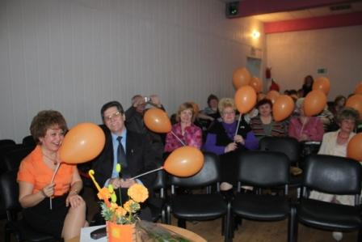

Семинар для директоров в оранжевом настроении.

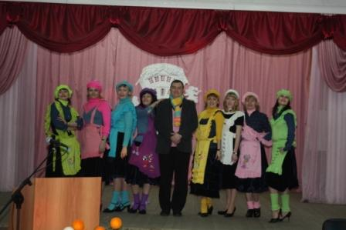

Коллектив театра моды педагогов.

Кроме названных форм повышения квалификации, учителя лицея активно участвовали в дистанционном образовательном проекте повышения квалификации персонала «Школа управления инновациями» - «Развитие кадрового потенциала образовательного учреждения». Данный интернет-проект предполагал организацию совместной деятельности Центра дополнительного образования Института педагогики и психологии детства УрГПУ и МОУ Лицей.
Сложившаяся система научно-методической работы в лицее включала следующие составляющие:
- предметно-творческие объединения, главной задачей которых являлось создание условий для реализации творческого потенциала учителей;
- создание эмоционально благоприятной атмосферы, удовлетворяющей желание педагогов участвовать в процессах обновления лицея;
- индивидуальная методическая работа (разработка рабочих программ по реализации ГОС, работа по темам самообразования, консультации);
- проблемные группы учителей по решению актуальных задач современного образования.
Учителя лицея являлись руководителями городских проблемных групп, экспертами и членами муниципальной аттестационной комиссии, членами экспертных комиссий по проверке олимпиадных работ и материалов к ГИА, входили в состав жюри городских конкурсов и научно-практических конференций, представляли свой опыт работы педагогическому сообществу Горнозаводского округа, принимали активное участие в городских и областных конкурсах профессионального мастерства.
Вывод: педагогический и административный состав МОУ Лицей имеет достаточный образовательный уровень, педагогический опыт, квалификацию для реализации заявленных общеобразовательных программ, в том числе с углубленным изучением предметов.

7. Финансовое обеспечение

В муниципальном общеобразовательном учреждении Лицей на 2009-2010 год существует два вида формирования имущественных и финансовых резервов - бюджетные и внебюджетные источники. Бюджетное финансирование осуществляется из бюджета Управления образования Администрации города Нижний Тагил.
Внебюджетные средства формируются за счет оказания платных образовательных услуг учащимся, работы столовой (как самостоятельного структурного подразделения), а также средств добровольного пожертвования.
За 2009 год по бюджетной смете было выделено на 15 % ниже фактической потребности учреждения. На 100% были выделены средства по следующим статьям: заработная плата, налоги, книгоиздательская продукция. В смете на 2010год дополнительно полностью выделены ассигнования на прохождение медицинского осмотра работниками Лицея.
Доходы, поступающие в образовательное учреждение из внебюджетных источников, полностью легализованы и распределяются в соответствии с потребностью учреждения для полноценного его функционирования.
Уточненная бюджетная роспись составляет 98 % от утвержденной на отчетный период бюджетной росписи.
Лимиты выделены на 100 %. Кассовые расходы составляют 100% от выделенных лимитов.
За счет организации постоянного контроля по использованию энерго- и тепло ресурсов, наличию приборов учета, стала возможна экономия денежных средств в 2009 году от плановых (расчетных) величин по статье 223 (коммунальные услуги) на сумму 345 000 рублей.
Численность работников лицея не превышает нормативной. Средняя заработная плата в целом по учреждению на конец отчетного периода на 1 работника равна 14,7 тыс. руб. (на 1 ставку - 13,1 тыс. руб.). Заработная плата педагогического персонала на 1 работника - 19,6 тыс. руб. (на 1 ставку 14,7 тыс. руб.), учебно-вспомогательного персонала на 1 работника – 7,6тыс. руб. (на 1 ставку - 8,4 тыс. руб.). Заработная плата увеличилась по сравнению с аналогичным периодом прошлого года в связи с введением новой системы оплаты труда работников общеобразовательных учреждений и уменьшения штатного количества с 121,62 ставки на 1 сентября 2008года до 85,58 ставки на 1 марта 2010года (уменьшение на 36,04 ставки). Стимулирование работников производится на основании Положения о стимулировании работников. В учреждении производятся выплаты вознаграждений за классное руководство из федерального бюджета, что в свою очередь влияет на увеличение заработной платы учителей. Сроки выплаты заработной платы установлены в Положении о заработной плате и Коллективном договоре работников. Нарушений и задержек по выплатам по заработной плате нет. Кредиторской задолженности бюджета перед учреждением - нет.
Кредиторская задолженность учреждения за 2009 год полностью оплачена. Но из-за недостаточного финансирования из местного бюджета образовалась кредиторская задолженность на 01.06.2010 по статьям:
- оплата потребления тепловой энергии - 129,8,6тыс. руб.
- оплата потребления электрической энергии - 32,0 тыс. рублей
-оплата водоснабжения помещений - 5,6 тыс. руб.
С целью экономии собственных и бюджетных средств осуществляются внутренний контроль за:
- соответствием заключенных договоров с утвержденными ассигнованиями;
наличием денежных средств в кассе;
- соответствием кассовых расходов и производимыми фактическими расходами;
- оприходованием МЗ, продуктов питания и их своевременным списанием;
сверкой расчетов с поставщиками товаров, работ, услуг;
- соответствием табеля посещаемости детей в столовой, которым предоставляется льготное питание и посещаемостью их лицея в соответствии с классным журналом;
- обеспечением сохранности ТМЦ;
- соответствием проведенных уроков и занятий в кружках, курсах и факультативах в соответствии с реализуемыми программами учебного плана и записями в журналах.
За счет внебюджетной деятельности (работа столовой и платные услуги) было привлечено 3631,3,6 тыс. рублей. Фактические затраты по внебюджету за данный период, по сравнению с фактическими затратами за аналогичный период предыдущего года, выросли за счет увеличения предлагаемых платных услуг и соответственно увеличения расходов, а также все затраты по услугам по содержанию имущества и прочим работам и услугам (статья 225 и 226) из-за отсутствия лимитов из бюджета относятся на затраты внебюджетного фонда, в результате чего нет кредиторской задолженности организации.
Оказано благотворительных пожертвований родителями учащихся на сумму 533 тыс. рублей. Значительная часть этих средств идет на оплату по договарам, заключенными за счет внебюджетного фонда: ФГУЗ ЦГиЭвСо, охранные и противопожарные мероприятия, остальные денежные средства были направлены на развитие материально-технической базы лицея, оплату услуг по содержанию имущества, оплату мероприятий текущей деятельности.
Кассовые расходы внебюджетных средств выросли по сравнению с аналогичным периодом прошлого года на 3%, это произошло за счет увеличения объема предлагаемых платных образовательных услуг и увеличения охвата питания учащихся и преподавателей. Жалоб на качество образовательных услуг от субъектов образовательной деятельности не поступало.
В июле 2007г. вступили силу санитарные правила СП1.12193-07, которые потребовали дополнительного финансирования для проведения профилактических мероприятий в 2008 году, связанных с реализацией программы Производственного контроля и новыми предписаниями Роспотребнадзора, в частности:
- установка закрывающихся кабинок в туалетных комнатах;
- перепланировка кухни столовой (пристрой);
- установка локтевых смесителей и дополнительных раковин в кабинете врача;
-установка ионизаторов в компьютерных классах.
Все предписания были выполнены, кроме перепланировки кухни столовой, так как для этой цели нужны значительные денежные поступления.
В 2009-2010 году к лицензированию образовательной деятельности были вновь созданы и оснащены оборудованием учебные кабинеты: технология для девочек 5-9 классов (№4), иностранного языка(№7). Произведен капитальный ремонт кабинетов и закуплена новая учебная мебель в кабинеты «Математика»№15, «Химия»№3 , «Физика» №14, «Иностранный язык» №5 за счет субвенций и средств попечительского совета. Оснащены новым компьютерным местом учителя и мультимедийным оборудованием кабинет физики №13, 14. В основном закончено оснащение оборудованием кабинета врача, осталось заменить линолеум и провести в кабинет вентиляцию. Произведен капитальный ремонт спортивного комплекса, детских раздевалок, кабинетов заместителей директора, туалетов. Благоустроен пришкольный участок и лицейский двор. Рекреации и музей оборудованы новыми стендами и экспозициями. В музее истории лицея заменен пол на ламинат-паркет.
Все выше перечисленные работы произведены за счет средств бюджетных средств, средств Попечительского совета лицея и НПК ПО «Уралвагонзавод».
Вывод: Фактическое содержание одного ребенка в месяц не превышает планируемое. Из-за недостаточного финансирования из бюджета ставится цель привлечения дополнительных внебюджетных доходов, расходы которых будут направлены для полноценного функционирования образовательного учреждения.
В течение 2009-2010 учебного года мы рассматривали результаты образования, которые можно было зафиксировать с большей или меньшей степенью точности: знания, умения, навыки; сформированность как учебных (надпредметных), так и специальных учебных умений, способов когнитивной деятельности. Кроме этого, к результатам образования мы относим такие показатели личностного развития учащихся как: уровень развитости интеллектуальной, эмоциональной, волевой, мотивационной сторон личности, уровень развитости его познавательных и других потребностей.
Экспертиза качества образования в лицее обеспечивала получение достаточно полной, объективной информации об условиях, процессе и результатах образования, взаимодействие участников образовательного процесса и повышение эффективности управленческих решений. Экспертиза качества реализовала следующие направления:
-контроль выполнения государственного образовательного стандарта;
-коррекцию образовательного процесса в лицее.
Одной из форм получения необходимой информации об образовательной деятельности педагогов и учащихся явился классно-обобщающий контроль, который выявил не только положительные, но и слабые места в работе, а также наметил пути их решения. Классно - обобщающий контроль проводился заместителями директора лицея, психологом, врачом, классными руководителями по следующей системе:
-посещение уроков разных учителей в течение дня в одном классе с целью оценки объема получаемой учащимися информации на протяжении учебного дня, оценки суммарного объема домашнего задания, выполнения учащимися единых требований, интенсивности их труда на различных уроках;
-посещение уроков в течение рабочей недели в одном классе с целью изучения систематической работы лицеистов, собеседования с участниками образовательного процесса, анкетирования учителей и учащихся, что позволило выявить результативность работы учителя и своевременно оказать ему методическую помощь.
По каждому предмету учебного плана не менее двух раз в год проводятся административные контрольные работы, которые дают информацию об уровне знаний, степени сформированности общеучебных умений и навыков лицеистов. Результаты обсуждаются на заседании научно-методического объединения учителей-предметников, на совещаниях при заместителе директора по учебной работе.
По итогам обученности 2009-2010 учебного года 100 % учащихся освоили учебные программы, в том числе повышенного уровня. Качество обученности стабильно. Уровень выше ГОС в учебном году показали 233 лицеиста (51,7 %), в прошлом году – 270 учащихся. Из них 28 (6 %) окончили учебный год на «отлично». В прошлом учебном году таких учащихся было 25 (8 %) человек. Учащихся II ступени обучения, окончивших этот год на «отлично», – 27 человека; III ступени – 1 ученица. С одной «3» учебный год закончили 51 лицеист (11 %), что является резервом повышения качества.
Наиболее качественные знания показали учащиеся следующих классов:
6 Б класс (кл. руководитель – Большакова О.Ю.) – 92,8 %,
5 Б класс (кл. руководитель – Логвиненко С.В.) – 88 %,
5 В класс (кл. руководитель – Кузнецова Е.Ю.) – 88 %,
6А класс (кл. руководитель – Бережных И. Н.) – 85,6 %.
Как мы можем видеть на диаграмме, значительно повысилось качество образования по сравнению с прошлым учебным годом в 6 б классе (+12,8 %). Совместные действия классного руководителя, учителей, родителей и учащихся приносят положительный результат, у учеников данного класса сохраняется высокая учебная мотивация.
По решению педагогического совета 25 учащихся 5-8, 10 классов награждены похвальным листом «За отличные успехи в учении». Наибольшее количество отличников:
в 6 а классе – 5 (17,8 %),
в 6 б классе - 5 (17,8 %),
в 5 в классе – 4 (16 %).
Достаточно велик потенциал учащихся этих классов, в них есть группа детей с одной «4» по таким предметам, как физическая культура, русский язык, математика.
В параллели 9-х классов 3 ученицы получили аттестат об окончании основной общей школы особого образца: Одинцова Анна, 9 Т класс, Веселая Екатерина, Абдрахманова Ирина, 9 Е класс.
2 ученицы 11Т класса (Горохова Ксения и Климова Екатерина) награждены серебряной медалью «За особые успехи в учении».
В лицее сложилась система, обеспечивающая качественную организацию проведения промежуточной и государственной (итоговой) аттестации обучающихся, включая нормативно-правовую базу, информационное и дидактическое обеспечение. Налажена система контроля предметной составляющей образованности лицеистов, определены подходы к оцениванию деятельностно – коммуникативной составляющей. Ценностно-ориентационная составляющая отслеживается по результатам опросов, собеседования, анкетирования и наблюдения (диагностические методики Г. Карповой).
При организации контроля за качеством образования в лицее важное внимание уделялось обученности лицеистов по предметам углубленного изучения, степени участия их во внеурочной деятельности.
Анализ результатов учебного года показывает, что высокий процент учащихся осваивает программы углубленного изучения предметов на оптимальном и расширенном уровне:

Предмет | Класс | Качество обученности (%) |  | ФИО учителя, кв. категория
Предмет | Класс | 2008-2009 | 2009-2010 | ФИО учителя, кв. категория
алгебра | 9 М | 84 | 96 | Васильев А.В., первая кв. категория
геометрия | 9 М | 64 | 75 | Васильев А.В., первая кв. категория
информатика и ИКТ | 8 Т1 |  | 100 | Рупасова Е.В., высшая кв. категория
информатика и ИКТ | 8 Т2 |  | 100 | Рупасова Е.В., высшая кв. категория
информатика и ИКТ | 9 Т | 93 | 97 | Зайцева Л.В., первая кв. категория
информатика и ИКТ | 11 Т | 89 | 93 | Зайцева Л.В., первая кв. категория
химия | 8 Е |  | 64 | Коробейщикова О.Б., высшая кв. категория
химия | 9 Е | 72 | 57 | Куянова Л.В., первая кв. категория
химия | 10 Е | 57 | 62 | Коробейщикова О.Б., высшая кв. категория
химия | 11 Е | 65 | 74 | Коробейщикова О.Б., высшая кв. категория

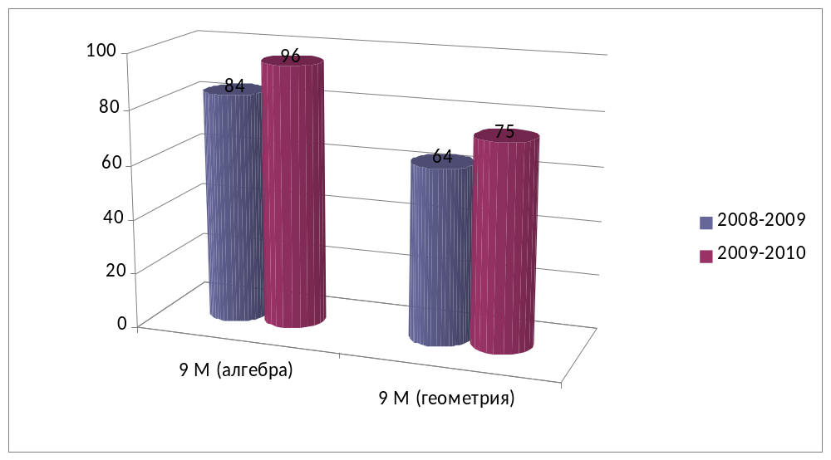
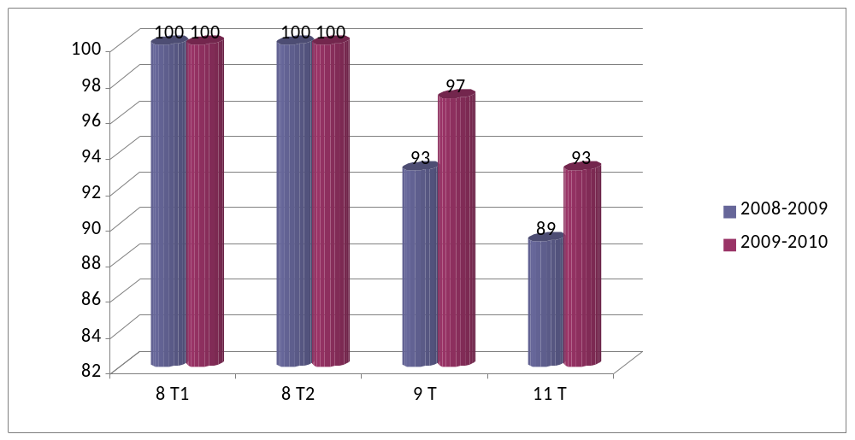
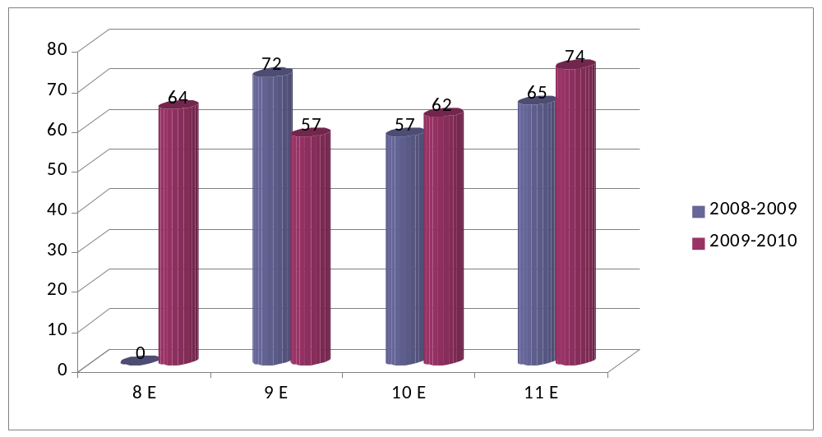
На государственной итоговой аттестации учащиеся по данным предметам демонстрируют высокий уровень подготовки. Так, химию для сдачи экзамена выбрали 13 выпускников 9 классов, средний балл – 4,4; информатику и ИКТ – 16 учащихся, средний балл – 4,6.
Результаты ЕГЭ, которые продемонстрировали учащиеся 11 классов, в основном подтверждают годовые отметки выпускников: ЕГЭ по химии сдавали выпускников, средний балл – 62,6 (в прошлом году – 58,8); информатику – 19 учащихся, средний балл – 73,7 (в прошлом году – 73,4).
Учащиеся, изучающие отдельные предметы естественнонаучного и технического профилей, становятся призерами и победителями предметных олимпиад и конкурсов, НПК городского, областного, всероссийского уровня.
В феврале-марте в параллели 8-х, 10 классов проводились городские контрольные работы по предметам: физика, история, математика, русский язык – с целью оценить уровень компетентности учащихся по данным предметам согласно ФК ГОС, апробировать новую форму ГКР в форме ГИА в целях подготовки к итоговой аттестации.
В МИМЦ были представлены результаты 8 Т1, 10 классов. Работы 8 Т2, 8Е классов проверялись в лицее. Результаты следующие.

Качество выполнения ГКР по физике

Класс | Уровень |  |  |  |  |  |  |  | Средний балл
Класс | расширенный  (18-22 б.) |  | оптимальный  (11-17 б.) |  | базовый  (8-10 б.) |  | ниже стандарта  (0-7 б.) |  | Средний балл
Класс | учащихся | % | учащихся | % | учащихся | % | учащихся | % | Средний балл
8Е | 1 | 4,5 | 14 | 63,6 | 7 | 31,8 | - | - | 3,7
8 Т2 | 6 | 24 | 15 | 60 | 4 | 16 | - | - | 4,1
Итого | 7 | 14,9 | 29 | 61,7 | 11 | 23,4 | - | - | 3,9

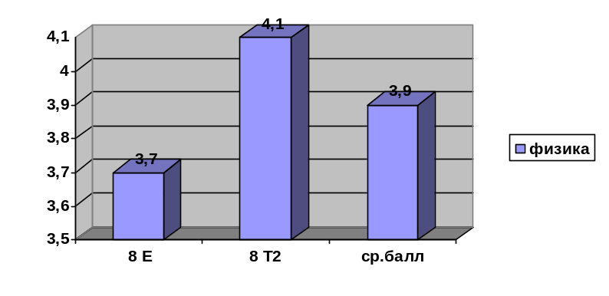
В целом учащиеся с работой справились. Лучшие результаты они показали при выполнении частей А и В. Невысокое качество выполнения задания части С можно объяснить незначительным опытом учащихся в выполнении подобных работ. Не всем ученикам понятны критерии оценивания и схема выполнения задания С. Поэтому учителям рекомендовано уделить большее внимание тренировочным занятиям по написанию заданий части С.

Качество выполнения ГКР по истории

Класс | Уровень |  |  |  |  |  |  |  | Средний тестовый балл
Класс | расширенный  (36-30 б.) |  | оптимальный  (29-25 б.) |  | базовый  (24-17 б.) |  | ниже стандарта  (менее 17 б.) |  | Средний тестовый балл
Класс | учащихся | % | учащихся | % | учащихся | % | учащихся | % | Средний тестовый балл
8т2 | 8 | 32 | 10 | 35 | 9 | 33 | 0 | 0 | 26
8Е | 1 | 4 | 6 | 27 | 15 | 68 | 0 | 0 | 20
Итого | 9 | 18,3 | 16 | 32,6 | 24 | 49,1 | 0 | 0 | 23

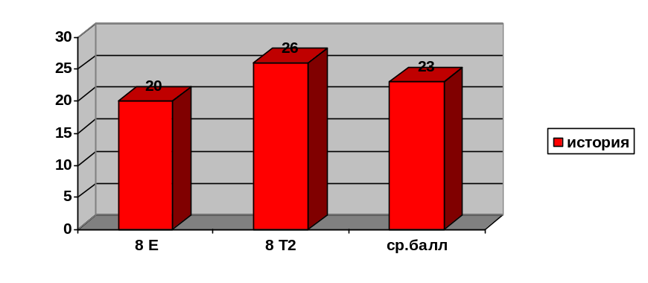
Учащиеся также с работой справились. Лучшие результаты они показали при выполнении частей А и С. Невысокое качество выполнения заданий части В можно объяснить незначительным опытом учащихся в выполнении подобных работ, сложностью оформления ответов в части В. учителям рекомендовано дать индивидуальные рекомендации по повышению качества знаний и умений; уделить большее внимание тренировочным занятиям по написанию проверочных работ в формате ГИА.

Качество выполнения ГКР по математике

Класс | Уровень |  |  |  |  |  |  |  | Средний балл
Класс | расширенный  (12-16б.) |  | оптимальный  (8-11б.) |  | базовый  (4-7б.) |  | ниже стандарта  (0-3 б.) |  | Средний балл
Класс | учащихся | % | учащихся | % | учащихся | % | учащихся | % | Средний балл
8Е | 0 | 0 | 4 | 19 | 16 | 73 | 2 | 9 | 6
8Т₂ | 0 | 0 | 11 | 41 | 15 | 56 | 1 | 3 | 6,6
Итого | 0 | 0 | 15 | 31 | 31 | 63 | 3 | 6 | 6,3

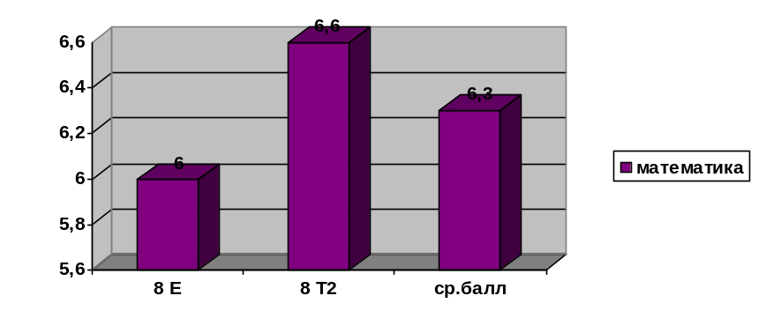
На высоком уровне учащиеся справились с заданиями блока А, кроме А5 (составление уравнения по условию задачи). Это связано с тем, что этот материал изучался по программе Никольского в середине 7 класса и повторению материала было уделено немного времени (для учащихся 8 Т2 класса). Ученики 8 Е класса затрудняются самостоятельно выполнять подобные задания.
Низкий процент выполнения задания В4 связан с тем, что ученики не уделяют должного внимания теоретическим аспектам геометрии.
Количество часов, отведенное на изучение программы по алгебре, не позволяет подробно рассматривать содержание дополнительных глав на уроках. Этот материал предполагает самостоятельное изучение ребенком.

Качество выполнения ГКР по русскому языку

Класс | Уровень |  |  |  |  |  |  |  | Средний балл
Класс | расширенный  (34-38 б.) |  | оптимальный  (24-33 б.) |  | базовый  (13-23 б.) |  | ниже стандарта  (0-12 б.) |  | Средний балл
Класс | учащихся | % | учащихся | % | учащихся | % | учащихся | % | Средний балл
8 Т2 | 5 | 17,8 | 23 | 78 | 0 | 0 | 0 | 0 | 29,8
8 Е | 2 | 8,7 | 15 | 65,2 | 6 | 26,1 | 0 | 0 | 27,4
Итого | 7 | 13,7 | 38 | 74,5 | 6 | 11,8 | 0 | 0 | 28,6

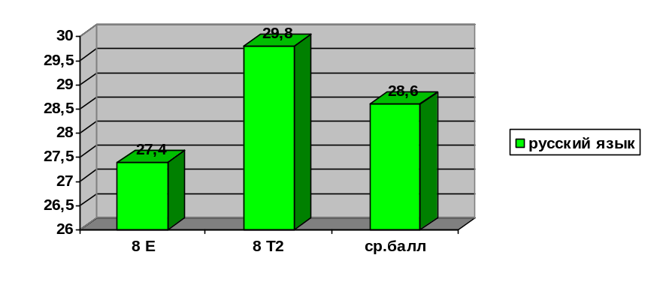
Как показывают результаты ГКР, учащиеся справились с ней успешно.
Наибольшее число ошибок допустили ученики в заданиях блока А, т.к. сами задания были составлены некачественно. Нет правильного ответа в задании А 3 варианта № 1.
Есть некорректно построенные формулировки заданий в блоке В: вариант № 1 – В7, вариант № 2 – В5, В6, В7. С ошибкой сформулировано задание В8 из варианта № 2. Учителям рекомендовано уделить большее внимание обучению сочинению-рассуждению на морально-этическую тему.
Результаты городской контрольной работы позволили оценить уровень подготовленности учащихся по этим предметам, что очень важно в ходе подготовки к итоговой аттестации в 9-ых классах в новой форме.
Планируя работу по повышению качества образования, мы анализировали проблемы, факторы, имеющие значимое влияние на результат нашей деятельности. Это, безусловно, снижение мотивации учеников и родителей к отличной успеваемости по всем предметам учебного плана. Успешность своего ребёнка в профессиональном самоопределении, в будущей взрослой жизни многие родители стали связывать напрямую с качеством обученности по 3-4 конкретным предметам, необходимым для поступления в вуз по той или иной специальности. Настрой родителей не может не влиять и на мотивацию ученика. Для решения данных проблем мы систематически проводили родительские лектории, классные собрания, индивидуальные беседы, разъясняя важность формирования у лицеистов общеучебных умений, ключевых компетентностей. Учителя, психолог, классные руководители аргументировали необходимость гармоничного развития личности ребёнка всеми доступными средствами (а спектр их в лицее широк!) основного и дополнительного образования. К такой работе мы привлекаем выпускников лицея, родителей, социальных партнёров.
Важным механизмом повышения качества образования является для нас предоставление качественного содержания образовательного процесса. Наши педагоги реализуют программы, соответствующие требованиям стандарта, духу времени. Лицеисты обеспечены не только учебниками к реализуемой программе, но и вариативными пособиями, позволяющими обеспечить индивидуальный подход к подготовке, расширить знания ученика, мотивированного к углублённому изучению того или иного предмета, раздела, темы. Активно используются образовательные ресурсы сети Интернет.
В течение 2009-2010 учебного года важным аспектом деятельности педагогического коллектива было развитие системы оценки качества в МОУ Лицей.
В соответствии с нормативными правовыми актами Российской Федерации и Свердловской области, регламентирующими реализацию процедур контроля и оценки качества образования, пилотной группой разработано Положение о системе оценки качества образования в лицее (ЛСОКО) и представлено на научно-методическом совете МОУ Лицей. Положение определяет цели, задачи, принципы функционирования системы оценки качества образования в МОУ Лицей города Нижний Тагил, ее организационную и функциональную структуру. Разрабатывая Положение ЛСОКО и систему индикаторов и показателей качества образования, мы исходили из понимания того, что современное осмысление состава и результатов образования выпускников включает в себя не только индивидуальные достижения лицеистов в когнитивной области в рамках отдельных предметов, но и результаты освоения межпредметных общеучебных умений и личные результаты.
В этом учебном году было проведено 2 тематических педагогических совета, на которых обсуждались вопросы, связанные с функционированием ЛСОКО:
- «Проектирование системы оценки качества образования в лицее». В ходе педагогического совета рассматривались следующие вопросы: образовательная программа как механизм реализации ЛСОКО; совершенствование мониторинга качества образования в лицее; мониторинг воспитанности учащихся; аттестационное дело как составляющая мониторинга профессиональной компетентности педагога. На педагогическом совете был рассмотрен проект «Структура комплекса индикаторов и показателей». На основании решения педколлектива в Положение ЛСОКО были внесены следующие группы индикаторов и показателей качества образования:
  - показатели результатов;
  - показатели ресурсов и условий обучения;
  - показатели качества, соответствующие заказу общества;
  - показатели внешних факторов.
Педагогам было предложено провести аудит своих рабочих программ с точки зрения изменений подходов к оцениванию.
- «Профессиональное мастерство педагога лицея как условие повышения качества образования»: учителя высшей категории представили опыт своей деятельности по формированию базовых компетентностей учащихся, оцениванию личных достижений учащихся. Учителям было предложено актуализировать свой опыт через публикации издательского центра НТФ ИРРО.
С целью внедрения эффективных способов достижения нового современного качества образования разработана программа управления, которая определяет следующие аспекты:
  - концептуальные основы;
  - направления деятельности (информационное, аналитическое и экспертное обеспечение мониторинга системы образования в МОУ Лицей; оценка уровня индивидуальных образовательных достижений обучающихся для их итоговой аттестации и отбора для поступления на следующие ступени обучения; оценка состояния и эффективности деятельности образовательного учреждения, определение стимулирующих доплат к заработной плате педагогическим работникам по результатам оценки; оценка качества образовательных программ с учетом запросов основных потребителей образовательных услуг);
  - результаты (формирование единой системы диагностики и контроля состояния образования в МОУ Лицей, обеспечивающей определение факторов и своевременное выявление изменений, влияющих на качество образования; получение объективной информации о состоянии качества образования в МОУ Лицей, тенденциях его изменения и причинах, влияющих на его уровень; повышение уровня информированности потребителей образовательных услуг при принятии решений, связанных с образованием; принятие обоснованных управленческих решений);
  - механизмы управления процессом достижения нового качества образования (административный, организационно-управленческий, ресурсный, социально-педагогический, психолого-педагогический, мониторинговый). Перечисленные механизмы образуют системную модель оперативного управления качеством образования, основанную на принципах объективности, достоверности, полноты и системности информации об образовании; реалистичности требований, норм и показателей качества образования, их социальной и личностной значимости; открытости, прозрачности процедур оценки качества образования; оптимизации количества показателей с учетом потребностей разных уровней управления образованием; сопоставимости системы показателей с федеральными и областными аналогами; доступности информации о состоянии и качестве образования для различных групп потребителей; инструментальности и технологичности используемых показателей с учетом потребностей разных потребителей образовательных услуг, минимизации их количества; соблюдения морально-этических норм при проведении процедур оценки качества образования.
- Программа управления качеством образования позволяет определить стратегию деятельности и тактику реализации данного процесса на практике. Все эти изменения найдут свое отражение в образовательной программе лицея.
- Усилия администрации лицея постоянно направлены на обеспечение системности повышения квалификации и переподготовки педагогов (учить новое поколение по-новому) и стимулирование качественного результата. Каждый педагог имеет возможность получить компетентную оценку своих достижений и проблем, методическую помощь. Это всё обеспечивает качество образовательного процесса в лицее. Наш опыт позволяет сделать выводы о том, что качественный результат возможен только при условии взаимопонимания и поддержки всех участников процесса: учителей, родителей, учащихся.
Качественные изменения содержания образования отражают следующие подходы:
- индивидуализация базируется на идее неповторимости каждого ребенка в контексте личностно-ориентированного подхода к образованию;
- обучение мышлению направлено на развитие индивидуально-творческих способностей учащегося через серию обучающих процедур, обучение детей технике и технологии мыслительных действий, процессам эффективного познавательного поиска;
- исследовательское обучение главной целью ставит активизацию обучения, придание ему исследовательского, творческого характера, передавая, таким образом, учащемуся инициативу в организации своей познавательной деятельности;
- проблематизация предполагает изложение учебного материала таким образом, чтобы дети, во-первых, могли выявить проблему, во-вторых, найти способы решения и, наконец, решить.
Реализация данных подходов позволяет обеспечить качество лицейского образования.

Государственная (итоговая) аттестация выпускников
Государственная (итоговая) аттестация выпускников представляет собой форму государственного контроля (оценки) освоения выпускниками основных общеобразовательных программ среднего (полного) общего образования в соответствии с требованиями федерального государственного образовательного стандарта среднего (полного) общего образования (далее – государственная (итоговая) аттестация).
Организационная работа по подготовке к итоговой аттестации учащихся началась 22 июня с анализа на педагогическом совете итогов аттестации 2008-2009 учебного года. Перед координаторами ЭМО, руководителем НМО «Профильное обучение» были поставлены задачи: проанализировать инструментарий итоговой аттестации; сравнить достигнутый результат образования с планируемым результатом и достижениями каждого выпускника, то есть выявить и оценить качество образования с точки зрения соответствия уровня подготовки учащихся требованиям образовательного стандарта. На научно-методическом совете были обсуждены наиболее эффективные формы подготовки и проведения итоговой аттестации, а также стратегия и тактика работы педагогического коллектива по подготовке и проведению ГИА с использованием механизмов независимой оценки знаний обучающихся (ГИА-9 в новой форме). Заместителем директора по УР Голубевой Е. И. в августе была составлена программа проведения итоговой аттестации в лицее в 2009-2010 учебном году, составлен план организационно-педагогических мероприятий по проведению ГИА в МОУ Лицей. Программа была обсуждена на педсовете и утверждена приказом директора МОУ Лицей. На педсоветах в декабре, феврале, марте, на информационных совещаниях проходило ознакомление педагогов с нормативными документами по итоговой аттестации учащихся, уточнялись подходы к оцениванию образованности учащихся. Систематически проводились инструктивные родительские и ученические собрания в выпускных классах. На основании решения педагогического совета издан приказ о проведении итоговой аттестации в лицее, согласно которому утвержден порядок подготовки к проведению итоговой аттестации. При изменении нормативно-правовой базы ГИА в течение учебного года вносились изменения в программу проведения итоговой аттестации в лицее. С этими изменениями своевременно были ознакомлены все участники образовательного процесса.
Выпускникам лицея была предоставлена возможность участия в репетиционных экзаменах, по процедуре и содержанию приближённых к ЕГЭ и ГИА-9 в новой и традиционной форме. Репетиционные экзамены по математике в 11-х классах были проведены с использованием телекоммуникационной системы СтатГрад (МИОО). Репетиционные экзамены в 9-ых классах в новой и традиционной формах позволили выпускникам качественно подготовиться к выбору предмета и формы. 13 педагогов лицея успешно обучились в СДО РЦОИ-66 как организаторы процедуры экзамена в новой форме.
Итоговую аттестацию прошли 83 ученика 9-ых классов и 46 учеников 11-х классов.
Анализ итоговой аттестации учащихся 9-х классов.
Выбор предмета | % | Динамика выбора предмета по сравнению  с прошлым годом % | Средний балл | % качества
Обществознание | 26,5 | -16,5 | 4,5 | 100
Химия | 15,7 | -47,6 | 4,4 | 85
Иностранный язык | 15,7 | 1,7 | 4,7 | 100
Информатика и икт | 19,3 | 19,3 | 4,6 | 100
КБЖ | 17 | -13 | 4,5 | 100
Биология | 7,2 | -9,8 | 4,5 | 83
Физика | 6 | 6 | 4,8 | 100
Литература | 3,6 | 3,6 | 4,8 | 100
История | 2,4 | -4,2 | 5 | 100
Русский язык | 1,2 | 1,2 | 5 | 100
Русский язык – н. ф. | 79,5 | – | 4,2 (36,1) | 98,5
Математика – н. ф. | 78,3 | – | 4,7 (23,5) | 98,5
Русский язык (т.) сод.  грам. | 59  59 |  | 4,1  3,7 | 81  71
Алгебра (т.) | 66,3 | – | 4,2 | 75,5
При анализе динамики выбора предметов для итоговой аттестации в этом учебном году следует учитывать, что девятиклассники и их родители воспользовались возможностью выбора одного и того же предмета в разных формах (традиционной и новой), так как в этом случае при выставлении отметки в аттестат учитывался наиболее успешный результат, а пересдача неудовлетворительного результата новой формы не требовалась.
Из представленной в таблице информации можно сделать выводы, что в связи с выбором экзаменов с использованием заданий стандартизированной формы по русскому языку и математике произошло снижение процента учащихся, выбирающих устную форму экзаменов по другим предметам. Не выбрали в этом учебном году такие предметы, как геометрия, география, физическая культура. Следует также принимать во внимание, что в этом учебном году итоговую аттестацию проходили 3 девятых класса (естественнонаучный, технический, математический), а в прошлом – один класс, естественнонаучный. Если в прошлом году выпускники этого класса не выбирали информатику, то в этом году 13 учащихся технического класса (с углублённым изучением данного предмета) успешно сдали экзамены по информатике и икт. Стабилен интерес к химии у выпускников естественнонаучного класса: 46% учащихся 9Е выбрали этот предмет. 9М класс уверенно предпочёл новую форму экзамена по математике традиционной контрольной работе. В традиционной форме в этом классе итоговую аттестацию проходил только 1 выпускник, воспользовавшийся своим правом на щадящий режим.
По формам проведения устного экзамена предпочтение отдавалось классической форме – по билетам. Защиту реферативной работы выбирали, в основном, на экзамены по гуманитарным дисциплинам: обществознание, история, литература, русский язык. Примерно такое же соотношение было и в прошлом учебном году.
форма | русс. язык | литература | ин. язык | история | обществознание | биология | физика | химия | алгебра | информатика | кбж | всего
Изложение | 49 |  |  |  |  |  |  |  |  |  |  | 49
Контрольная работа |  |  |  |  |  |  |  |  | 55 |  |  | 55
Билеты |  |  | 8 |  | 7 | 2 | 5 | 12 |  | 10 | 14 | 58
Реферат | 1 | 3 | 5 | 2 | 15 | 4 |  | 1 |  | 6 |  | 37
Новая форма (задания стандартизированной формы) | 66 |  |  |  |  |  |  |  | 65 |  |  | 131
итого | 116 | 3 | 13 | 2 | 22 | 6 | 5 | 13 | 120 | 16 | 14 | 330

Распределение результатов экзаменов
по отметкам в 9 классах
Предмет | Сдавали | Количество учащихся, сдавших на |  |  |  |  |  |  |  | Средний балл
Предмет | Сдавали | "5" | % | «4» | % | "3" | % | "2" | % | Средний балл
Алгебра (т.) | 55 | 27 | 49 | 14 | 25 | 14 | 25 | 0 | 0 | 4,2
Рус. язык (т.) (содер.) | 49 | 17 | 35 | 27 | 55 | 5 | 10 | 0 | 0 | 4,1
Рус. яз. (т.) (грамотность) | 49 | 3 | 6 | 30 | 61 | 16 | 33 | 0 | 0 | 3,7
Русский язык – н. ф. | 66 | 13 | 20 | 52 | 79 | 1 | 2 | 0 | 0 | 4,2
Математика – н. ф. | 65 | 49 | 75 | 15 | 23 | 1 | 2 | 0 | 0 | 4,7
Биология | 6 | 4 | 67 | 1 | 17 | 1 | 17 | 0 | 0 | 4,5
Информатика и икт | 16 | 9 | 56 | 7 | 44 | 0 | 0 | 0 | 0 | 4,6
Русский язык | 1 | 1 | 100 | 0 | 0 | 0 | 0 | 0 | 0 | 5
Литература | 3 | 2 | 67 | 1 | 33 | 0 | 0 | 0 | 0 | 4,8
Иностранный язык | 13 | 9 | 69 | 4 | 31 | 0 | 0 | 0 | 0 | 4,7
История | 2 | 2 | 100 | 0 | 0 | 0 | 0 | 0 | 0 | 5
Обществознание | 22 | 17 | 77 | 5 | 23 | 0 | 0 | 0 | 0 | 4,5
Химия | 13 | 7 | 54 | 4 | 31 | 2 | 15 | 0 | 0 | 4,4
Физика | 5 | 4 | 80 | 1 | 20 | 0 | 0 | 0 | 0 | 4,8
КБЖ | 14 | 7 | 50 | 7 | 50 | 0 | 0 | 0 | 0 | 4,5
всего | 330 | 171 | 45 | 168 | 44 | 40 | 11 | 0 | 0 | 4,3

Исходя из данной информации, можно сделать выводы о том, что к экзаменам по русскому языку и математике в новой форме выпускники лицея были подготовлены очень качественно. Если средний балл по русскому языку по первичной шкале по области составил 29,5, то в лицее – 36,1. Выше стандарта в Свердловской области справились с этими заданиями 59,4% участников экзамена, а в лицее – 98,5%. По математике в новой форме результаты экзамена ещё выше: отметка «5» ставилась при 20 первичных баллах и больше, а средний балл девятиклассников лицея – 23,5.
Качество результата образования по отношению к требованиям
реализуемой учебной программы по профильным предметам
Профиль,  класс | Кол-во учащихся | Предмет  (углублённое изучение) | Качество (итоговые отметки)
Профиль,  класс | Кол-во учащихся | Предмет  (углублённое изучение) | Выше стандарта (%) | Стандарт (%)
9 классы | 83
9 математический | 26 | Алгебра | 96 | 4
9 технический | 29 | Информатика и икт | 97 | 3
9 естественнонаучный | 28 | Химия | 57 | 43

Качество знаний учащихся по обязательным предметам (русскому языку и математике) достаточно высокое, что позволяет сделать выводы о готовности большинства выпускников продолжить обучение в старших классах, а также подтверждает качество образовательного процесса в лицее, в том числе эффективность системы оценки качества образования.
Анализ результатов образованности свидетельствует о том, что большая часть учащихся выполняет задания на продуктивном уровне, мировоззренческие установки осознаны и связаны с продолжением дальнейшей учебы на старшей ступени, в техникумах и вузах.
Анализ итоговой аттестации учащихся 11-х классов. Форма – ЕГЭ
Выбор предмета | % | Динамика выбора предмета по сравнению с прошлым годом % | Средний балл | %  успеваемости
Обществознание | 50 | -6 | 63 | 100
Физика | 39 | -9 | 61,4 | 100
Информатика | 41 | 11 | 73,7 | 100
Иностранный язык | 26 | 6 | 51,4 | 100
Химия | 22 | 3 | 62,6 | 100
История | 7 | -7 | 67,7 | 100
Литература | 2 | -11 | 65 | 100
Биология | 11 | 1 | 65,4 | 100
Русский язык | 100 |  | 67,4 | 100
Математика | 100 |  | 59,5 | 100

Второй год все экзамены проходили в форме ЕГЭ. Следует учитывать, что выпускник 11 класса выбирал не столько предмет, сколько специальность, какую хотел бы получить в вузе. А перечень предметов для поступления на данную специальность определили Правила приёма в вузы. Этим и объясняется динамика выбора того или иного предмета в сравнении с прошлым годом. Также следует принять во внимание, что в прошлом учебном году МОУ Лицей заканчивали три 11 класса: математический, технический и естественнонаучный, – а в этом году два класса: технический и естественнонаучный.

Распределение результатов экзаменов по баллам в 11 классах

Предмет | Сдавали | Диапазон результата |  |  | Средний балл
Предмет | Сдавали | минимум |  | максимум | Средний балл
Математика | 46 | 34 |  | 87 | 59,5
Русский язык | 46 | 53 |  | 88 | 67,4
Информатика и икт | 19 | 45 |  | 94 | 73,7
Литература | 1 | - |  | 65 | 65
Биология | 5 | 58 |  | 72 | 65,4
Химия | 10 | 55 | 75 |  | 62,6
Обществознание | 22 | 50 |  | 76 | 63
Иностранный язык | 12 | 27 |  | 73 | 51,4
История | 3 | 61 |  | 73 | 67,7
Физика | 18 | 49 | 79 |  | 61,4

Качество результата образования
по отношению к требованиям реализуемой учебной программы

Профиль, класс | Количество учащихся | Предмет  (углублённое изучение) | Качество  (итоговые отметки)
Профиль, класс | Количество учащихся | Предмет  (углублённое изучение) | выше стандарта (%) | стандарт (%)
11 классы | 46
11естественнонаучный | 19 | Химия | 74 | 26
11 технический | 27 | Информатика | 93 | 7
Результат образования по таким предметам, как химия, информатика, выше стандарта и соответствует профильной направленности.
При подготовке и проведении итоговой аттестации были соблюдены все нормативно-правовые требования, обеспечена консультативная поддержка всех участников образовательного процесса – педагогов, родителей, учащихся. В течение итоговой аттестации не было подано ни одно заявление в конфликтную комиссию ни МОУ Лицей, ни Управления образования города Нижний Тагил.
По итогам ЕГЭ в лицее нет неудовлетворительных результатов ни по обязательным предметам, ни по предметам по выбору выпускника.
Таким образом, государственная итоговая аттестация в этом учебном году подтвердила соответствие уровня подготовки выпускников требованиям федерального государственного образовательного стандарта среднего (полного) общего образования.

Методическая работа
Совершенствование научно-методической системы шло через развитие и саморазвитие учительского потенциала, где каждой творческой идее должна быть дать возможность актуализировать в развивающей среде лицея. Коммуникационная среда – стала основой профессионального диалога в инновационном формате. Инновационный формат отношений внесла модель аттестации ПиРР, которая позволила нам:
- ввести и апробировать новые формы предъявления практических результатов профессиональной деятельности (аттестационное дело как проектировочный продукт, портфолио как презентационный продукт);
- инициирование рефлексивной исследовательской профессиональной позиции педагогических и руководящих работников (единичные проекты). Изменяя традиционную систему повышения квалификации и проектируя ее как коммуникативную среду профессионального взаимодействия мы организовывали продуктивное групповое взаимодействие и межличностную коммуникацию; формирование единого информационно-методического поля (появился медийный сетевой клуб и информационно-сетевой банк ). Появились новые формы дессименации опыта - целевые семинары, презентации, конференции, выставки, круглые столы, интернет-взаимодействие, методические пленэры, проектные мастерские, авторские студии, педагогические гостиные. Эти организационные формы дали лицею и педагогам возможность предъявить результаты своей деятельности, опыт применения информационных технологий реализации ГОС, результаты научно-образовательных проектов региональному образовательному сообществу, и самое главное, позволили реализовать принцип «обучение действием».
Мы целенаправленно идем по пути открытия базовых площадок, потому что это инновация в действии, это воплощение методических идей как новое качество жизни. Базовая площадка - это школа - лаборатория инновационного развития, апробации и внедрения современных моделей образования (одаренные дети, корпоративное обучение).
В рамках деятельности такого профессионального объединения как БП нам представилась возможность публичного предъявления опыта, демонстрации определенных итогов работы, а также конструктивного самокритичного анализа.
Базовая площадка
В этом учебном году педагогический коллектив лицея работал в рамках ведущей методической темы лицея «Управление развитием качеством образования», в целях повышения качества лицейского образования в условиях модернизации. Была организована творческая лаборатория «Корпоративное обучение в условиях профильной школы», которую возглавил научный куратор БП НТФ ИРРО профессор Сиялов А.А.. В результате работы творческим коллективом были созданы условия для реализации модели корпоративного обучения для учащихся 10-11 классов. Для успешной реализации данного целевого проекта в 2009-2010 году была открыта базовая экспериментальная площадка НТФ ИРРО (свидетельство №54). Эти инновационные идеи в сфере обучения старшеклассников получили продолжение в рамках реализации целевого инновационного проекта «Управление инновациями в ОУ» Всероссийский педсовет (г. Москва), научный руководитель Подкорытов В.И. По итогам работы творческой лаборатории можно говорить не только о происшедших качественных изменениях в образовательном процессе лицея, когда старшеклассники выстраивают свой образовательный маршрут с учетом запросов будущего адресного работодателя, но и развитии педагогического потенциала участников инновационной деятельности (эксперименте задействовано 16 педагогов лицея). Эта команда – единомышленников дессименировала данный опыт на международных и Всероссийских конференциях (г. Москва, Екатеринбург, Казань, Уфа, Челябинск).
Потребности профессионального взаимодействия реализовывались в рамках БП в течение года в следующем формате:
- совместного обсуждения насущных образовательных проблем в рамках курсовой подготовки повышения квалификации, расширения единого информационного поля;
- знакомства с опытом работы других ОУ;
- подготовки и выпуска совместных публикаций (кафедральный вестник «КЛИО», сборники «Развитие социокультурного системного подхода в образовании», «Педагогические проекты, представленные по результатам обучения на курсах повышения квалификации» и т.д.);
- участия в мероприятиях по профилю деятельности (в выставке «Инновации в образовании Свердловской области», нацпроекте).
Определение путей подготовки учителей к реализации новых направлений развития образования выявляют три основные позиции, которые занимает сегодня учительство по отношению к стратегии развития образования:
• соавторы, партнеры готовые внести свой вклад в разработку материалов и продвижение идей дальнейшего развития образования.
Главная задача повышения квалификации (методической работы) заключается в том, чтобы обеспечить быструю реализацию новых научных, технических, организационных и экономических идей в практику деятельности лицея и через это обеспечить достижение высокого качества образования. Один из путей совершенствования системы повышения квалификации это - переход от сложившейся практики периодического обучения к системному повышению квалификации под стратегии развития образования. Процесс повышения квалификации должен рассматриваться как способствующий включению в проблематику современных научных разработок в разных предметных областях. Миссия педагога готовность и способность работать под проектную задачу 6 направлений нашей новой школы, КПМО – НСОТ, подушевое финансирование.
В этом учебном году в лицее развивалась «внутрифирменная» организация повышения квалификации, когда процесс проходил одновременно со всем педагогическим коллективом образовательного учреждения и под конкретные потребности учреждения (корпоративное обучение в НТФ ИРРО, УрРАО).

9. Итоги участия лицеистов
в фестивале «Юные интеллектуалы Среднего Урала»,
НПК, конкурсах, смотрах

Важнейшей составляющей образовательного процесса, эффективным механизмом повышения мотивации лицеиста к качественному образованию является система олимпиад, конкурсов, конференций, турниров – «Фестиваль лицейского образования». Наши ученики активно участвуют во всех мероприятиях, позволяющих им проявить себя творчески, узнать что-то новое, приобрести полезный опыт. Фестиваль лицейского образования осенью даёт старт первому этапу всероссийских предметных олимпиад.
В 2009-2010 учебном году лицейский и муниципальный туры всероссийской олимпиады проводились по 21 предмету. В лицейском туре приняли участие 87 % лицеистов, по результатам были отобраны участники городских олимпиад.
Итоги участия лицеистов в муниципальном туре
фестиваля «Юные интеллектуалы Среднего Урала»

Предмет | всего  призёров | Учащийся | Место | Педагог
Англ. язык | 2 | Рукавишникова Екатерина, 10Е  Завьялов Никита, 8 Т₂ | призёр  призёр | Васильева О. В.  Кузнецова Е. Ю.
История | 6 | Жилицкий Андрей, 7Б  Шибаев Вячеслав, 8 Т₂  Табуркин Андрей, 9Т  Якухин Влад, 9Т  Абатуров Николай, 11Т  Курапова Мария, 11Е | призёр  призёр  призёр  призёр  победитель  призёр | Абрамова Л. В.  Серикова Л. В.  Дудина О. С.  Дудина О. С.  Абрамова Л. В.  Абрамова Л. В.
Математика | 2 | Телегин Константин, 7Б  Зайцева Екатерина, 7А | призёр  призёр | Васильев А. В.  Завьялова Г. К.
География | 3 | Русанова Юлия, 10Е  Шибаев Вячеслав, 8Т₂  Гостюхин Антон, 11Т | победитель  призёр  призёр | Суханова М. П.  Суханова М. П.  Суханова М. П.
Экология | 5 | Курова Анастасия, 7А  Дрокова Мария, 10Е  Войнов Кирилл, 9М  Пигина Анастасия, 7А  Одинцова Анна, 9Т | победитель  призёр  призёр  призёр  победитель | Всех призёров и  победителей  подготовили  Суханова М. П. и  Молвинских Е. Г.
Русский язык | 8 | Зайцева Екатерина, 7А  Алексеев Сергей, 8Т₂  Арефьева Елизавета, 8Т₁  Косачёва Наталья, 8Т₂  Одинцова Анна, 9Т  Левина Анна, 10Е  Стретович Марк, 10Е  Рукавишникова Екатерина, 10Е | призёр  призёр  призёр  призёр  победитель  победитель  призёр  призёр | Нетунаева Я. А.  Матряшина Т. В.  Царёва Л. А.  Матряшина Т. В.  Матряшина Т. В.  Голубева Е. И.  Голубева Е. И.  Голубева Е. И.
Право | 2 | Абдрахманова Ирина, 9Е  Русанова Юлия,10Е | призёр  победитель | Дудина О. С.  Дудина О. С.
Астрономия | 5 | Табуркин Андрей, 9Т  Ибрагимов Георгий, 9Т  Тузников Иван, 8Е  Кожикин Дмитрий, 9Т  Лежнин Сергей, 9Т | призёр  победитель  призёр  призёр  призёр | Вторушин С. В.  Вторушин С. В.  Вторушин С. В.  Вторушин С. В.  Вторушин С. В.
Обществознан. | 4 | Жилицкий Андрей, 7Б  Клепикова Татьяна, 7А  Гостюхин Антон, 11Т  Дашевская Наталья, 11Т | победитель  призёр  призёр  призёр | Абрамова Л. В.  Абрамова Л. В.  Абрамова Л. В.  Абрамова Л. В.
Химия | 4 | Тузников Иван, 8Е  Абдрахманова Ирина, 9Е  Весёлая Екатерина, 9Е  Субоч Анастасия, 11Е | призёр  победитель  призёр  призёр | Коробейщикова О. Б.  Куянова Л. В.  Куянова Л. В.  Коробейщикова О. Б.
Физика | 7 | Зайцева Екатерина, 7А  Ахмедзянов Владислав, 7Б  Джунушалиев Эльдар, 7Б  Ибрагимов Георгий, 9Т  Табуркин Андрей, 9Т  Русанова Юлия, 10Е  Климова Екатерина, 11Т | победитель  призёр  призёр  победитель  призёр  победитель  призёр | Вторушин С. В.  Вторушин С. В.  Вторушин С. В.  Вторушин С. В.  Вторушин С. В.  Вторушин С. В.  Вторушин С. В.
Литература | 8 | Филиппова Екатерина, 7А  Зайцева Екатерина, 7А  Бережных Анна, 8 Т₂  Спирина Алина, 8 Т₂  Русанова Юлия, 10Е  Дрокова Мария, 10Е  Стретович Марк, 10Е  Батурбаева Ольга, 11Е | призёр  призёр  призёр  призёр  победитель  призёр  призёр  призёр | Нетунаева Я. А.  Нетунаева Я. А.  Матряшина Т. В.  Матряшина Т. В.  Голубева Е. И.  Голубева Е. И.  Голубева Е. И.  Царёва Л. А.
Информатика | 3 | Полшков Виталий, 11Т  Гостюхин Антон, 11Т,  Одинцова Анна, 9Т | победитель  призёр  призёр | Зайцева Л. В.  Зайцева Л. В.  Зайцева Л. В.
Физкультура | 5 | Зияутдинов Марк, 10 Е  Северюхина Вероника, 10Е  Левина Анна, 10 Е  Кожикин Дмитрий, 9Т  Беликова Евгения, 7Б | 1  1  1  1  1 | Шрамко В. В.  Низкова О. В.  Низкова О. В.  Низкова О. В.  Шрамко В. В.
Биология | 9 | Николаева Мария, 8Т₁  Завьялов Никита, 8Т₂  Косачёва Наталья, 8 Т₂  Мухаренова Ксения, 9Т  Одинцова Анна, 9Т  Стретович Марк, 10Е  Дрокова Мария, 10Е  Шоломова Анна, 11Т  Кузьмина Евгения, 11Т | победитель  призёр  призёр  победитель  призёр  призёр  призёр  призёр  призёр | Молвинских Е. Г.  Молвинских Е. Г.  Молвинских Е. Г.  Молвинских Е. Г.  Молвинских Е. Г.  Молвинских Е. Г.  Молвинских Е. Г.  Молвинских Е. Г.  Молвинских Е. Г.
Технология | 6 | Бренер Екатерина, 7Б  Кордюкова Дарья, 11Е  Омельченко Дарья, 7Б  Мамонова Алёна, 11Е  Арефьева Елизавета, 8Т₁  Долгих Дарья, 8Е | победитель  победитель призёр  призёр  призёр  призёр | Лисина Т. В.  Узкова Н. А.  Узкова Н. А.  Узкова Н. А.  Бессонова С. П.  Лисина Т. В.
ОБЖ | 2 | Быленок Иван, 9Т  Кузнецов Илья, 11Т | призёр  призёр | Куянова Л. В.  Куянова Л. В.
МХК | 5 | Дашевская Наталья, 11Т  Филиппова Екатерина, 7А  Клепикова Татьяна, 7А  Мухаренова Ксения, 9Т  Шубников Сергей, 10Е | призёр  призёр  призёр  призёр  победитель | Абрамова Л. В.  Большакова О. Ю. и Комарова Е. Н.  Большакова О. Ю. и Комарова Е. Н.  Большакова О. Ю. и Комарова Е. Н.  Дудина О. С.

Лицей стабильно удерживает второе место в городском рейтинге по количеству призовых мест в муниципальном туре – всего 86. Это на 8 мест больше, чем в прошлом году.
В региональном туре могли участвовать только учащиеся 9-11 классов. На региональном этапе лицеисты завоевали 5 призовых мест, из них 2 – первых.
Итоги участия лицеистов в региональном туре
фестиваля «Юные интеллектуалы Среднего Урала»

Предмет | Учащийся | результат | Педагог
Литература | Русанова Юлия, 10Е | победитель | Голубева Е. И.
Русский язык | Одинцова Анна, 9Т | призёр | Матряшина Т. В.
Физическая культура | Зияутдинов Марк, 10Е | призёр | Шрамко В. В.
Химия | Абдрахманова Ирина, 9Е | призёр | Куянова Л. В.
Экология | Одинцова Анна, 9Т | призёр | Молвинских Е.Г., Суханова М. П.

Лицеисты традиционно принимают активное участие в международных предметных конкурсах. В лингвистической игре «Русский медвежонок – языкознание для всех» участвовали 360 лицеистов (в прошлом году – 291), 14 человек стали победителями регионального уровня (в прошлом году – 7).
В этом учебном году у нас 27 дипломантов дистанционной Всероссийской олимпиады «Инфознайка». 25 учащихся лицея вошли в сотню лучших результатов регионального уровня Всероссийского игрового конкурса «КИТ – компьютеры, информатика, технологии». В городских олимпиадах и конкурсах по информатике лицеисты удерживают лидирующие позиции:
- конкурс компьютерной графики – три первых места (Косачёва Н., Губарева С., Елисеева К.), одно второе – Устинова А.;
- в городской олимпиаде по программированию победитель Полшков В., призёры Гостюхин А. и Одинцова А.;
- 1 место в конкурсе сайтов занял Беляев С.;
- в конкурсе компьютерных технологий 1 место у Полшкова В., 2 место – Одинцова А., Одинцова М., 3 место – Михеева Л.;
- в олимпиаде пользователей 1 место – Абатуров Н., 2 место – Горохова К., 3 место – Полшков В., Одинцова А.
Победы наших учащихся подготовили учителя информатики Зайцева Л. В. и Рупасова Е. В.
Мы участвуем и в городских лингвострановедческих конкурсах. Хотя у нас нет классов с углублённой подготовкой по иностранным языкам, лицеисты показывают качественный уровень знаний в лиге «Профи» конкурса «Соболёк». Тюлькин Артем – победитель в номинации «Лучшее письмо», учитель – Новикова М. Г. Кузнецова Е. Ю. подготовила команду призёров городской игры-конкурса на иностранных языках «В гостях у сказки».
Достойно выступают команды лицеистов в городских олимпиадах, проводимых Гимназией №86 (диплом 1 степени в турнире «Семь мудрецов», победы в 2 номинациях; 3 лауреата олимпиады по математике «Юные дарования», 2 дипломанта), Политехнической гимназией (два 1-ых командных места, одно 2-ое, одно 3-е).
Активно участвуют лицеисты и в городских научно-практических конференциях. Научным обществом лицеистов (руководитель – Суханова М. П.) всего было представлено 37 работ практически по всем образовательным областям. Это меньше в сравнении с прошлым учебным годом. Причины снижения активности исследовательской деятельности мы объясняем объективными причинами: высокая активность участия лицеистов в региональном туре предметных олимпиад, соответственно – занятость предметников подготовкой таких учащихся; занятость выпускников 11-х классов, которые обычно активно участвовали в городской конференции, подготовкой к ИА в форме ЕГЭ.
На заочный городской тур было рекомендовано 19 проектов. Этап рецензирования успешно прошли 17 работ. Мы считаем это качественным результатом работы лицейского жюри. И из 17 работ 13 были признаны городским жюри достойными призовых мест. Для сравнения: 7 призовых мест и 8 дипломов в различных номинациях – результат прошлого года.

Итоги участия в городской Защите исследовательских проектов- 2010
№ | Направление  Секция | ФИО учащегося  Класс | Тема проекта | ФИО рук. | итог
1 | Социокультурное  Искусство и  культура | Мишина Мария, Джунушалиев  Эльдар, 7Б | Игра как средство  социализации в народной педагогике  коренных народов Урала | Молвинских Е. Г.,  Абрамова Л. В. | 1 место
2 | Научно-техническое  Человек и  окружающая среда | Маслова Татьяна 9Т | Учёт охотничьих животных как основа рационального использования животного мира | Молвинских Е. Г., Ваваева Л. И. | 1 место
3 | Социально-экономическое | Курова Анастасия, Пигина Анастасия, 7А | Потребительский рынок меда и его качество (на примере г. Н. Тагил) | Молвинских Е. Г., Суханова М. П. | 2 место
4 | Научно-техническое  Математика | Белоусова Дарья, 6Б | Использование математических методов для оценки экологического состояния окружающей среды | Рожда Н. А., Молвинских Е. Г. | 2 место
5 | Научно-техническое  Человек и  окружающая среда | Давыдова Наталья, 9 Е | Определение катионов железа в воде и продуктах питания | Куянова Л. В. | 2 место
6 | Общественно-политическое  социально-правовая | Курапова Мария, 11Е | В. В. Путин-Д. А. Медведев: тандем или дуумвират. Проблемы дефиниции. | Абрамова Л. В. | 2 место
7 | Научно-техническое  Математика | Одинцова Анна, 9Т | "Модуль числа" | Кутявина О. А. | 3 место
8 | Социально-экономическое | Киселев Максим, 7 А | Шахта "Магнетитовая" как объект изучения Высокогорского железорудного месторождения | Суханова М. П. | 3 место
9 | Социально-экономическое | Молвинских  Александра, 10Е,  Вернигор Татьяна, 5В | Популяризация детского водного туризма в г. Нижний Тагил (маршрут по р. Нейва от с. Петрокаменского до г. Алапаевска) | Молвинских Е. Г. | 3 место
10 | Социально-экономическое | Одинцова Анна, 9Т | Комплекс биотехнических мерприятий - основа охотохозяйства НТМООиР | Молвинских Е. Г., Ваваева Л. И. | 3 место
11 | Научно-техническое  Информатика | Ибрагимов Георгий, 9Т | Криптографические алгоритмы | Зайцева Л. В. | 3 место
12 | Иностранный язык  английский язык | Декунов Давид, 10 Е | "Идеальный мужчина - мечта или реальность" | Васильева О. В. | 3 место
13 | Иностранный язык  английский язык | Завьялов Никита, 8Т₂ | Семейная династия как источник и средство формирования профессиональных компетентностей личности | Кузнецова Е. Ю. | 3 место

Участие лицеистов в спортивных

соревнованиях (2009 – 2010 уч. год)

Руководитель | Мероприятие | Район, город, округ, область | Участники | Грамоты, дипломы, кубки
Низкова О.В.  Шрамко В.В. | Легкоатлетический кросс среди сборных команд ОУ  (4 место) | Район | Шепелев А. 9Т, Шепелев Д. 9М, Зияутдинов М. 10Е, Пермяков Е. 9Т, Саланов А. 9Е, Горохов И. 9Т, Быленок И. 9Т, Сильных А. 11Т, Хатько П. 11Е, Телегин К. 7Б, Колганов М. 8Е, Галимова Ю. 9Т, Бобылева А. 9Е, Левина А. 10Е, Северюхина В. 10Е, Шмелева Д. 8Т2, Беликова Е. 7Б, Бренер Е. 7Б, Закревская Н. 10Е, Елисеева К. 11Т, Климова Е. 11Т, Чепкасова С. 9Е, Балахонцева К. 6Б, Иванова Е. 6Б.
Низкова О.В.  Шрамко В.В | Баскетбол (юноши) среди сборных команд ОУ (1 место) | Район | Зияутдинов М. 10Е, Саланов А. 9Е, Софин Б. 9Е, Горохов И. 9Т, Пермяков Е. 9Т, Кожикин Д. 9Т, Путилов К. 9М, Васильев Е. 7Б, Пухов С. 7Б. | Грамота  Кубок
Низкова О.В.  Шрамко В.В | Баскетбол (юноши) среди сборных команд ОУ (1 место) | Город | Зияутдинов М. 10Е, Саланов А. 9Е, Софин Б. 9Е, Горохов И. 9Т, Пермяков Е. 9Т, Кожикин Д. 9Т, Путилов К. 9М, Васильев Е. 7Б, Пухов С. 7Б. | Грамота  Кубок
Низкова О.В. | Баскетбол (юноши) среди сборных команд ОУ (1 место) | Горнозавод.  округ | Зияутдинов М. 10Е, Саланов А. 9Е, Софин Б. 9Е, Горохов И. 9Т, Пермяков Е. 9Т, Кожикин Д. 9Т, Путилов К. 9М. | Грамота  Кубок
Низкова О.В.  Шрамко В.В | Баскетбол (юноши) среди сборных команд ОУ (5 место) | Область | Зияутдинов М. 10Е, Саланов А. 9Е, Софин Б. 9Е, Горохов И. 9Т, Пермяков Е. 9Т, Кожикин Д. 9Т, Путилов К. 9М.
Низкова О.В.  Шрамко В.В | Кубок по баскетболу (юноши) среди сборных команд ОУ памяти Киселева (2 место) | Город | Зияутдинов М. 10Е, Саланов А. 9Е, Софин Б. 9Е, Горохов И. 9Т, Пермяков Е. 9Т, Кожикин Д. 9Т, Путилов К. 9М. | Грамота  Кубок
Низкова О.В.  Шрамко В.В | Плавание среди сборных команд ОУ (2 место) | Район | Пархоменко Г. 9М, Шепелев А. 9Т, Ибрагимов Г. 9Т, Белинович П. 8Е, Ехлаков И. 6А, Чернов С. 7А, Ефимов А. 5А, Едренкин А. 5А, Бартдинова П. 8Т1, Иванова Е. 6Б, Рец Ю. 6Б, Белоусова Д. 6Б. | Грамота
Низкова О.В.  Шрамко В.В | Плавание среди сборных команд ОУ (1 место) | Город | Пархоменко Г. 9М, Шепелев А. 9Т, Ибрагимов Г. 9Т, Белинович П. 8Е, Ехлаков И. 6А, Чернов С. 7А, Ефимов А. 5А, Едренкин А. 5А, Бартдинова П. 8Т1, Иванова Е. 6Б, Рец Ю. 6Б, Белоусова Д. 6Б. | Грамота
Низкова О.В.  Шрамко В.В | Лыжный пробег «Лыжня России – 2010» (Участие) | Россия | Остробородко А. 8Т2, Недовба А. 8Т2, Анфалова В. 8Т2, Шмелева Д. 8Т2, Мукомеева А. 8Т2, Кулик Е. 8Т2, Елисеев М. 8Т2.
Низкова О.В.  Шрамко В.В | Лыжные гонки среди сборных команд ОУ (5 место) | Район | Шепелев А. 9Т, Ибрагимов Г. 9Т, Быленок И. 9Т, Елисеев М. 8Т2, Кулик Е. 8Т2, Полшков В. 11Т, Сильных А. 11Т, Пархоменко Г. 9М, Шепелев Д. 9М, Хатько П. 11Е, Кузнецов И. 11Т, Галимова Ю. 9Т, Белоусова Д. 6Б, Шмелева Д. 8Т2, Беликова Е. 7Б, Елисеева К. 11Т, Бобылева А. 9Е, Самоха Д. 8Т1,
Низкова О.В.  Шрамко В.В | Военизированная эстафета среди сборных команд ОУ (2 место) | Район | Саланов А. 9Е, Кожикин Д. 9Т, Турышев Е. 9Т, Шепелев А. 9Т, Шепелев Д. 9М, Горохов И. 9Т, Ибрагимов Г. 9Т, Рытиков А. 11Е, Хатько П. 11Е, Илющенко А. 6В. | Грамота  Кубок
Низкова О.В.  Шрамко В.В | Кубок по легкой атлетике среди сборных команд ОУ (3 место) | Район | Рытиков А. 11Е, Сильных А. 11Т, Полшков В. 11Т, Пермяков Е. 9Т, Кожикин Д. 9Т, Шепелев А. 9Т, Шепелев Д. 9М, Быленок И. 9Т, Саланов А. 9Е, Ибрагимов Г. 9Т, Галимова Ю. 9Т, Шмелева Д. 8Т2, Беликова Е. 7Б, Бобылева А. 9Е, Бернер Е. 10Е, Иванова Е. 6Б, Кайль А. 6Б, Киселева Д. 9М, Дербенева А. 9Е. | Грамота  Кубок
Низкова О.В.  Шрамко В.В | Легкоатлетическая эстафета на приз героев ВОВ среди сборных команд ОУ (2 место) | Район | Рытиков А. 11Е, Сильных А. 11Т, Полшков В. 11Т, Пермяков Е. 9Т, Кожикин Д. 9Т, Шепелев А. 9Т, Шепелев Д. 9М, Быленок И. 9Т, Саланов А. 9Е, Ибрагимов Г. 9Т, Телегин К. 7Б, Галимова Ю. 9Т, Шмелева Д. 8Т2, Беликова Е. 7Б, Бобылева А. 9Е, Бернер Е. 10Е, Киселева Д. 9М. | Грамота  Кубок
Низкова О.В.  Шрамко В.В | Легкоатлетическая эстафета на приз газеты «Тагильский рабочий» среди сборных команд ОУ (6 место) | Город | Рытиков А. 11Е, Пермяков Е. 9Т, Кожикин Д. 9Т, Шепелев А. 9Т, Шепелев Д. 9М, Быленок И. 9Т, Саланов А. 9Е, Ибрагимов Г. 9Т, Горохов И. 9Т, Галимова Ю. 9Т, Шмелева Д. 8Т2, Беликова Е. 7Б, Бернер Е. 10Е, Киселева Д. 9М, Левина А. 10Е.
Низкова О.В.  Шрамко В.В | Легкоатлетическая эстафета на приз газеты «Химик» среди сборных команд ОУ (1 место) | Город | Пермяков Е. 9Т, Шепелев А. 9Т, Горохов И. 9Т, Саланов А. 9Е, Шепелев Д. 9М, Быленок И. 9Т, Галимова Ю. 9Т, Шмелева Д. 8Т2, Беликова Е. 7Б, Бобылева А. 9Е. | Грамота  Кубок
Низкова О.В.  Шрамко В.В | Легкоатлетический пробег «Вагонский марафон» памяти В.И. Евдокимова среди сборных команд ОУ (4 место) | Област | Шепелев А. 9Т, Ибрагимов Г. 9Т, Кожикин Д. 9Т, Турышев Е. 9Т, Быленок И. 9Т, Горохов И. 9Т, Шепелев Д. 9М, Миронов К. 9М, Саланов А. 9Е, Софин Б. 9Е, Телегин К. 7Б, Илющенко А. 6В, Михайлов Г. 7А,
Низкова О.В.  Шрамко В.В | Кубок по стритболу среди сборных команд ОУ (4 место) | Город | Горохов И. 9Т, Саланов А. 9Е, Софин Б. 9Е, Путилов К. 9М.
Низкова О.В.  Шрамко В.В | Олимпиада по физической культуре | Город | Зияутдинов М. 10Е – 1 место, Северюхина В. 10Е – 1 место, Левина А. 10Е – 1 место, Кожикин Д. 9Т – 1 место, Беликова Е. – 1 место, Пермяков Е. 9Т – 4 место; Саланов А. 9Е – 8 место; Галимова Ю. 9Т – 7 место; Васильев Е. 7Б – 7 место; Пухов С. 7Б – 13 место; Недовба А. 8Т2 – 10 место; Шмелева Д. 8Т2 – 12 место. | Грамоты
Низкова О.В.  Шрамко В.В | Олимпиада по физической культуре | Област | Зияутдинов М. 10Е - призер | Грамота

Личные спортивные достижения лицеистов за 2009 – 2010 учебный год

- Первенство города и Горнозаводского округа по баскетболу (юноши): – Зияутдинов Марк 10Е (лучший игрок), Горохов Иван 9Т (лучший игрок), Саланов Анатолий 9Е (лучший игрок), Софин Богдан 9Е (лучший игрок), Пермяков Евгений 9Т (лучший игрок), Кожикин Дмитрий 9Т (лучший игрок), Путилов Константин 9М (лучший игрок), Васильев Евгений 7Б (лучший игрок), Пухов Сергей 7Б (лучший игрок).
- Первенство района и города по плаванию: Пархоменко Григорий 9М – 3 место.
- Городской Кубок по художественной гимнастике: Северюхина Вероника 10Е – 1 место, Левина Анна 10Е – 3 место, Кайль Анжелика 6Б – 1 место, Соловьева Елена 5А – 2 место.
- Районный кубок по легкой атлетике: Галимова Юлия 9Т – 1 место (300 м.), Рытиков Андрей 11Е – 2 место (400м.)

Районная спартакиада среди сборных команд ОУ – 3 место
Городская спартакиада среди сборных команд ОУ – 4 место
Спортивные конкурсы
Количество соревнований Количество грамот и дипломов
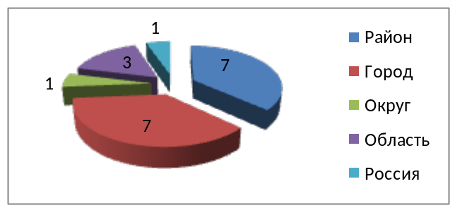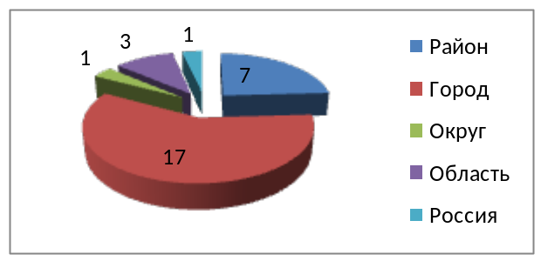
Туристско – краеведческие конкурсы 2009 -2010 гг.

Количество конкурсов Количество грамот и дипломов
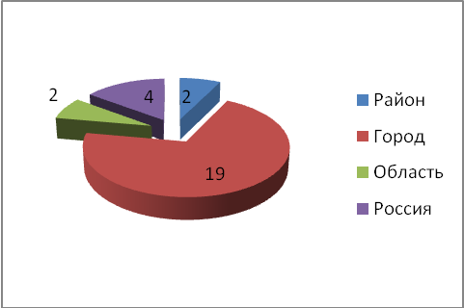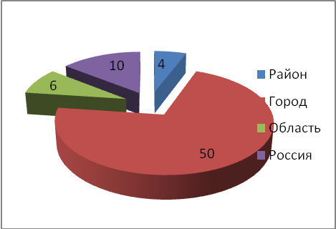

Участие лицеистов в выставках и конкурсах художественно - эстетической направленности в 2009 – 2010 уч. году
Вид деятельности | Содержание деятельности
60 Городская выставка технического и декоративно – прикладного творчества | 2 место:  78 дипломов у учащихся,  10 дипломов педагогам  21 благодарственное письмо педагогам
Фестиваль художественного творчества «Адрес детства – мой Нижний Тагил» | 3 место:  Лауреаты фестиваля – 5 чел.,  Дипломы 2 степени – 2 чел.,  Диплом 3 степени – 7 чел.
Межрегиональный конкурс модельных агенств «Золотая игла» г. Челябинск | Призеры фестиваля в двух номинациях
Областной конкурс «Юная модница» | Гран – при конкурса в номинации

Итоги 60 городской выставки технического
и декоративно – прикладного творчества детей и учащейся молодежи
(Диплом за II место )

Количество представленных на выставку работ
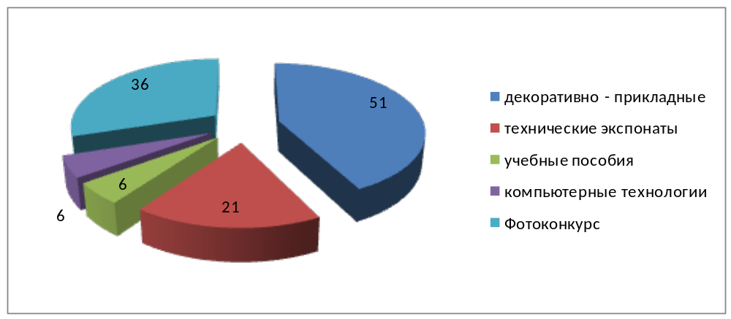

Результаты выставки 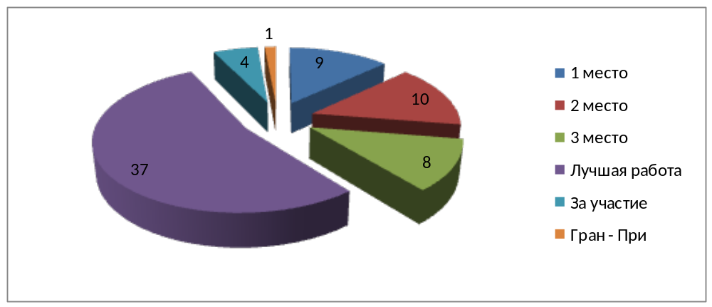
Количество представленных на выставку работ

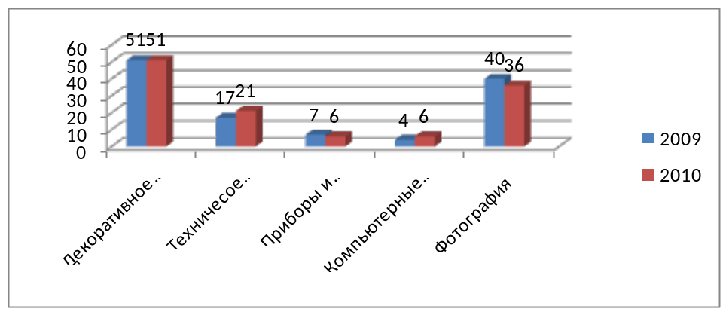

Сравнительный анализ участия лицеистов в конкурсах, выставках и фестивалях различного уровня за 2008 – 2009г. и 2009 – 2010 г.
Выставки, конкурсы и спортивные соревнования
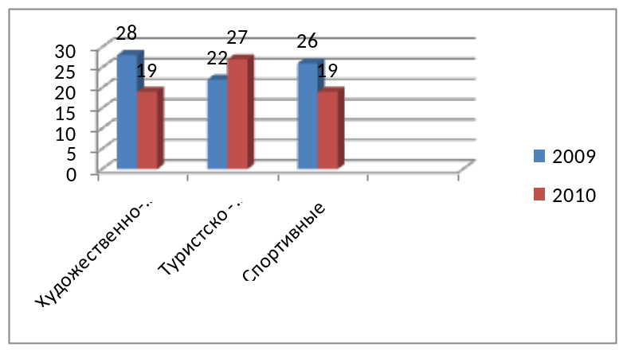

Участие лицеистов в мероприятиях, посвященных 65 – летию Победы
Мероприятие | Ответственный
Проведение месячника Защитников Отечества (февраль):  - Встреча с воинами – интернационалистами  - Выставка рисунков и фотографий «Мой папа в армии».  - Конкурс сочинений «Война в судьбе моей семьи».  - Выпуск поздравительных газет.  - Проведение спортивно – интеллектуальной игры «Богатырские забавы»  - Участие в районном митинге.  - Акция «Память» (уборка снега на пл. Славы).  - Акция «Посылка в в/ч». Лицеисты собрали средства и приобрели канцтовары для военнослужащих. | Линева Е.Ю., кл. руководители
Участие в городском конкурсе на лучшую тематическую газету, посвященную 65 – летию Победы – 3место | Нетунаева Я.А.
Участие в смотре – конкурсе школьных музеев, проект «Военные страницы семейных архивов» | Абрамова Л.В.
Участие в районной игре «Ратные страницы истории» - 1 место | Абрамова Л.В., Дудина О.С.
Участие во Второй городской музейной биеннале (10 дипломов):  - музей истории лицея,  - музей археологии лицея. | Абрамова Л.В.,  Серикова Л.В.
Участие в городской акции «Письмо ветерану» | Бережных И.Н.
Участие в городской акции «Открытка ветерану» | Большакова О.Ю.
Участие в 60 городской выставке детского творчества, в конкурсе к «65 – летию Великой Победы!» диплом за лучшую работу | Грегер Т.Г.
Участие в акции по сбору средств:  - Строительство «Аллеи Героев» - 4000р.  - Площадь Славы – 2000р. | Линева Е.Ю.
Участие в районной акции манифестации 9 мая | Линева Е.Ю., кл. руководители
Участие в городской манифестации 9 мая | Узкова О.М.,  Линева Е.Ю., кл. руководители
Участие в митинге и акции «Пост №1» | Куянова Л.В.
Участие в акции «Майский Арбат» | Линева Е.Ю.,  Нестеркина Е.М.
Проведение акции «Подарок ветерану».  Сформировано 40 подарков, которые переданы в центр «Золотая осень», получили благодарственное письмо. | Линева Е.Ю.
Проведен Единый день, посвященный 65 – летию Победы:  - Программа, посвященная 65 – летию Победы «ВЕЛИКИЙ ПОДВИГ ВЕЛИКОГО НАРОДА» с приглашением ветеранов (труженицы тыла Булгаковой Т.Б. и узницы концлагеря «Саласпилс» Миловзоровой Е.И.).  - Проведение уроков истории «Письма войны» по реальным письмам военных лет, переданных ветераном войны.  - Радио – минутки «Песни военных лет» на переменах | Линева Е.Ю.,  Абрамова Л.В.,  Дудина О.С.,  Серикова Л.В.
Участие в городском конкурсе – выставке «Дембельский альбом» (ГорСЮТ) | Большакова О.Ю.
Интеллектуально – познавательная игра «Честь имею!» | Абрамова Л.В.,  Дудина О.С.
Проведен интеллектуальный марафон «Дороги Победы» | Абрамова Л.В.,  Дудина О.С.
Экскурсии в музей истории лицея «Страницы семейных архивов» | Абрамова Л.В.
Посещение музея ИЗО, выставка «Мы познакомились с войной» | Кл. руководители
Посещение театров:  «Сын полка» (ММТ)  «А зори здесь тихие» (Драмтеатр) | Кл. руководители

Одним из важных аспектов работы воспитательной системы является мониторинг индивидуального развития личности. Цель мониторинга — выяснить, насколько организованный в лицее процесс воспитания способствует позитивным изменениям в личности ребенка. Это необходимо, в первую очередь, для того, чтобы обнаружить и решить наиболее острые проблемы организации процесса воспитания, чтобы анализировать, обобщать и распространять позитивный опыт воспитания. Мониторинг процесса воспитания в лицее был направлен на изучение личности ребенка и создаваемые в образовательном учреждении условия ее развития.

Личностный рост
(выражается в развитии гуманистических ценностных отношений человека к миру, к людям и к самому себе).

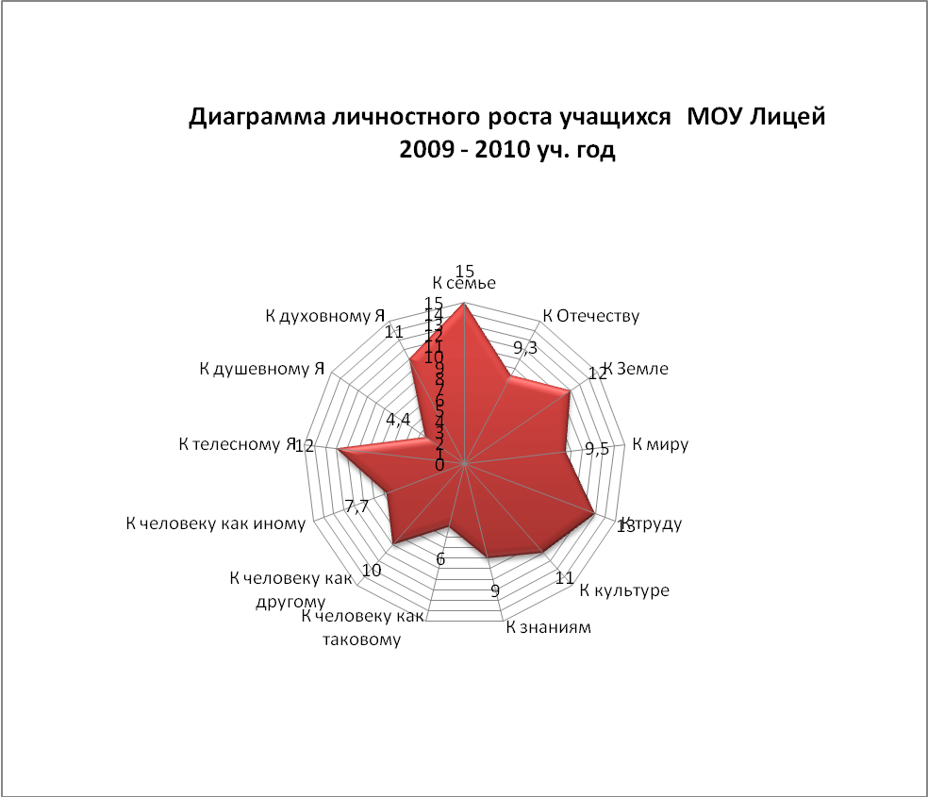

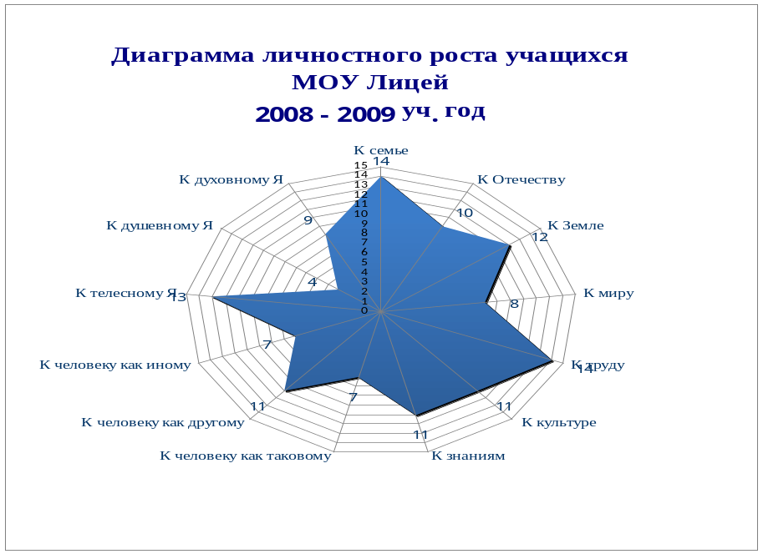

Диаграмма 2

Из диаграмм 1 и 2 видно, что показатели личностного роста учащихся лицея в целом находятся на ситуативно – позитивном уровне, т.е. результат 2009-2010 уч.года является положительным.

10. Состояние здоровья школьников, меры по охране и укреплению здоровья
В истекшем 2009-2010учебном году педагогический коллектив лицея продолжал совершенствовать работу по реализации программы «Основы здорового образа жизни». В течение всего учебного года проводилась работа по формированию у учащихся компетенции здоровьесбережения, осуществлялся анализ педагогической деятельности по укреплению здоровья, определились пути и способы улучшения работы в данном направлении.

Информация о проведении иммунопрофилактических мероприятий
в МОУ Лицей и отчет о динамике инфекционных заболеваний

Распределение детей по группам здоровья (чел/%)

Группы здоровья | 2008 год | 2009 год
I | 17,8% | 19,3%
II | 65,9% | 59,8%
III | 14,8% | 19,8%
IV | 1,3% | 1,9%

Данные по заболеваемости детей за 2009-2010г.г.
Заболевание | Кол-во случаев
Всего | 82
Инфекционные | 8
Болезни нервной системы | 4
Болезни органов дыхания | 47
Болезни органов пищеварения | 5
Болезни органов мочевыделительной системы | 1
Болезни органов сердечно-сосудистой системы | 1
Травмы | 6
Прочие | 6

Данные о вакцинопрофилактике детей за 2 года ( %)

Вакцинация | 2008год |  | 2009 год
 | Основная  школа | Средняя школа | Основная  школа | Средняя школа
Манту | 66,6% | 33,4% | 73% | 27%
БЦЖ | Не подлежит |  | Не подлежит
АКДС | 21,8% | 7,6% | 18,4% | 1,6%
Корь  Паротит | 4,9% | 83,5% | Не подлежит | 1,6%
Грипп | 77,5% | 98% | 83,9% | 96,7%
Краснуха | 30,9% | 28,2% | 25,8% | 8,9%
Клещевой энцефалит | 18,4% | 19,7% | 16,9% | 16,1%

11.Обеспечение безопасности участников образовательного процесса
При организации профилактической работы, педагоги лицея придерживаются следующих принципов:
-обеспечение безопасной среды для подростков на уроке и во внеурочное время;
-обеспечение самоуважения учеников через усиление его роли на уроке или в личной беседе.
Учитель лицея в содружестве с классным воспитателем реально реализуют вместе с отдельными детьми его индивидуальную образовательную траекторию, его персональный путь, рекомендованный психолого - педагогическим консилиумом, создают ему «ситуацию вхождения в коллектив» и “ситуацию успеха”. В результате совместной работы у ребенка формируется потребность в сохранении и укрепления здоровья, повышения мотивации к двигательной деятельности и к занятиям.
Приведение материально-технической базы МОУ Лицей Дзержинского района в соответствие с требованиями ГПН в 2010 году

Наименование выполненных видов работ | Сумма, тыс. руб.
Замена оконных рам в учебных кабинетах | 180,00
Обивка стены гипсокартонном в библиотеке лицея | 13,00
Замена дверей в лаборантской химии и художественной мастерской | 9,00
Приобретение огнетушителей | 6,00
Обучение на курсах «Техминимум по ПБ» | 1,5
Инструкция по ПБ
 | Итого: 209,5 руб.

12.Перечень дополнительных услуг, предоставляемых в лицее

На основании статьи 45 Закона «Об образовании», Постановления Правительства РФ №505 «Об утверждении Правил оказания платных образовательных услуг в сфере дошкольного и общего образования», Устава лицея, Лицензии на образовательную деятельность и приложения «Положения об оказании дополнительных платных образовательных услуг в МОУ Лицей» и с целью всестороннего удовлетворения образовательных потребностей учащихся, в 2009-2010году в лицее был утвержден и реализован следующий перечень дополнительных (платных) образовательных услуг для учащихся 4 – 9 классов:
-адаптационные курсы по математике;
-адаптационные курсы по русскому языку;
-практический курс «Интеллектика»;
-адаптационные курсы по информатике;
-адаптационные курсы по иностранному языку;
-практический курс «Юный оратор»;
-практический курс «Основы программирования»;
-интегрированный пропедевтический курс «Физика с элементами математики»;
-математический практикум ЗФТШ;
-тестовые задания по русскому языку;
- математический практикум.

13.Социальная активность и социальное партнерство

Учитывая, что Нижний Тагил – крупный промышленный центр Свердловской области, в котором развиты металлургическая, машиностроительная, химическая промышленность (НПК «ПО «Уралвагонзавод», АОО КРЗ, «Уралхимпласт», «ТРИНТА», НТМК), мы ориентируем выпускников лицея на получение специальностей, прежде всего, технического профиля, остро востребованных в районе, городе и регионе. Развивая формы социального партнерства, МОУ Лицей заключил трехсторонний договор с ОАО НПК «Уралвагонзавод» и ОАО «Уралхимпласт» по подготовке молодых специалистов для заводов по ряду востребованных и (или) дефицитных специальностей из числа выпускников лицея. На договорной основе мы сотрудничаем с различными вузами страны, такими как: Московский институт стали и сплавов, Санкт-Петербургский военный университет, Уральский государственный технический университет (УПИ) г. Екатеринбург, Новоуральский технический институт, Южноуральский Челябинский государственный университет, Нижнетагильский институт Уральского государственного технического университета. В 2009-2010 уч.году в НТИ(ф) УГТУ-УПИ поступило по договору 8 выпускников лицея.
Администрация лицея совместно с профориентационным центром лицея проводят большую работу для того, чтобы учащиеся заинтересовались довузовской подготовкой, которую осуществляет отдел подготовки кадров Уралвагонзавода. Активное участие в организации профориентационной работы принимают учителя-предметники, психолог лицея, библиотекарь, классные руководители, основной целью работы которые считают подготовку учащихся к профессиональному самоопределению в соответствии с интересами и профильностью класса. Сегодня можно говорить о целенаправленной работе педагогического коллектива по повышению инвестиционной привлекательности лицейского образования для предприятий города, социальной адресности вложения средств в будущих специалистов и распределении ответственности между субъектами образовательной политики (предприятие – образовательное учреждение – обучающиеся - родители).

14. Проблемы и противоречия образовательной деятельности

Проблемное поле определяется нами на основе результатов анализа исходного состояния образовательной системы лицея: ее сильных и слабых сторон в отношении достижения запланированных образовательных результатов. Мы считаем, что понимание проблем поможет сформулировать реально достижимые цели и задачи.
Движущей силой учебного процесса лицея является противоречие между повышенным уровнем обучения в лицее и наличным уровнем знаний, умений и умственного развития поступающих.
Помимо главного противоречия, представленного выше, существуют следующие противоречия образовательного процесса:
- бурный рост объема знаний, а следовательно, и (потенциального) содержания образования, с одной стороны, и ограниченные возможности его передачи и усвоения в процессе обучения, с другой;
- коллективный характер организации многих дидактических процессов, с одной стороны, и преимущественно индивидуальный характер процесса усвоения, с другой;
- тенденция к передаче «готовых знаний», вытекающая из традиционной логики преподавания, с одной стороны, и вытекающее из педагогической логики формирования личности требование всесторонней, в растущей степени самостоятельной, даже исследовательской работы, направленной на усвоение — с другой;
- требование ведущей роли преподавателя, вытекающее из логики преподавания, с одной стороны, и требование активности — творческой самостоятельной деятельности обучаемого, вытекающее из логики процесса усвоения, с другой;
- тенденция к единым дидактическим программам, стратегии и критериям оценки, вытекающая из логики преподавания (в коллективных формах организации обучения), с одной стороны, и требование дифференцирования и индивидуализации, вытекающее из логики процесса усвоения, с другой.
Все представленные выше противоречия можно свести к следующим трем группам:
- между постоянно растущим объемом содержания образования и соответственно ограниченными возможностями его передачи и усвоения;
- между преимущественно фронтальной передачей учебного
материала и его первичным индивидуальным освоением;
- между социальными педагогическими и дидактическими позициями обучающих и обучаемых.
Таким образом, мы представили только ряд проблем, выявленных в ходе анализа. При корректировке нормативно-правовых документов лицея, разработке рабочих программ эти проблемы будут решаться через целенаправленную, системную деятельность как управленца, так и учителя.

15. Основные направления ближайшего развития ОУ

- Формирование механизмов оценки качества и востребованности образовательных услуг с участием заказчиков, включая:
- создание открытой системы информирования участников образовательного процесса об образовательных услугах в лицее, в том числе платных;
- создание механизмов участия Попечительского совета, Совета организации, родительских комитетов в контроле и оценке качества лицейского образования;
- освоение корпоративных норм поведения всеми участниками образовательного процесса.

- Обеспечение инновационного характера базового образования в соответствии с реализуемой Программой развития, включая:
- обновление содержания и технологий образования, обеспечивающих компетентностный подход;
- развитие вариативности образовательных программ;
- организация психолого-педагогической поддержки одаренных детей в образовательном процессе;
- внедрение системы дистанционного консультирования одаренных детей;
- формирование системы непрерывного образования на основе модульных программ.

- Развитие органов самоуправления, включая:
- реализацию государственно-общественного характера управления;
- реализация целевого проекта «Самоуправление учащихся как условие, способствующее непрерывному личностному росту»;
- проведение занятий в школе « Лидерский успех».

4. Развитие современной информационно-насыщенной образовательной среды, включая:
- формирование информационных потоков для оценки хода и результатов образовательного процесса;
- формирование информационной культуры субъектов образовательного процесса;
- внедрение интерактивных технологий в совокупности с интерактивным программным обеспечением в образовательный и управленческий процессы;
-использование образовательных ресурсов сети Интернет (федеральные и региональные Интернет-порталы) в учебно-методической работе педагогов;
-модернизация деятельности библиотеки на основе электронных (цифровых) образовательных ресурсов.

Перспектива на будущее - внедрение опыта организации повышения квалификации и переподготовки на конкурсной основе. Эта работа уже начата в лицее: наряду с трибуной ученых и исследователей стала проводиться трибуна стажиста. Создание конкурентного поля укрепляет профессиональные позиции учреждений, позволяет в открытой конкурсной борьбе проявлять свои достоинства и преимущества.

